粗饲料中60种农药的测定
液相色谱-质谱联用法

Determination of 60 pesticides in raw feeds —
Liquid chromatography - tandem mass spectrometry (LC-MS/MS)

（公开征求意见稿）

202×-××-××发布
202×-××-××实施
ICS 65.120
CCS B 46

中华人民共和国农业行业标准
NY

NY/T ××××-202×

中华人民共和国农业农村部 发布

前 言

本文件按照GB/T 1.1－2020《标准化工作导则 第1部分：标准化文件的结构和起草规则》的规定起草。
请注意本文件的某些内容可能涉及专利。本文件的发布机构不承担识别专利的责任。
本文件由中华人民共和国农业农村部畜牧兽医局提出。
本文件由全国畜牧业标准化技术委员会（SAC/TC 274）归口。
本文件起草单位：中国农业科学院饲料研究所、黑龙江省农产品和兽药饲料技术鉴定站。
本文件主要起草人：谷旭、马莹、高云峰、薛敏、贾铭、梁海军、王杰、张博、范志影、薛墨庸。

粗饲料中60种农药的测定 液相色谱-质谱联用法

1 范围
本文件描述了青绿饲料、青贮饲料和干草中60种农药的液相色谱-质谱联用测定方法。
本文件适用于青绿饲料、青贮饲料和干草中60种农药的测定。
本方法的检出限和定量限见附录A。

2 规范性引用文件
下列文件中的内容通过文中的规范性引用而构成本文件必不可少的条款。其中，注日期的引用文件，仅该日期对应的版本适用于本文件；不注日期的引用文件，其最新版本（包括所有的修改单）适用于本文件。
GB/T 6682 分析实验室用水规格和试验方法
GB/T 20195 动物饲料 试样的制备

3 术语和定义
本文件没有需要界定的术语和定义。

4 原理
试样中60种农药经乙腈溶液提取、分散固相萃取净化，用液相色谱-串联质谱仪测定，基质匹配标准溶液校准，外标法定量。

5 试剂或材料
除非另有规定，仅使用分析纯试剂。
5.1 水：GB/T 6682，一级。
5.2 甲醇：色谱纯。
5.3 乙腈：色谱纯。
5.4 甲酸铵：色谱纯。
5.5 无水硫酸镁。
5.6 丙酮：色谱纯。
5.7 甲苯：色谱纯。
5.8 乙酸乙酯：色谱纯。
5.9 环己烷：色谱纯。
5.10 异丙醇：色谱纯。
5.11 正己烷：色谱纯。
5.12 乙酸钠：色谱纯。
5.13 甲酸铵水溶液（2 mmol/L）：称取0.1261 g甲酸铵（5.5），用水溶解并定容至1000 mL，混匀。
5.14 农药标准储备溶液：准确称取10 mg（精确至0.01 mg）农药标准品，分别置于10 mL棕色容量瓶中，用甲醇、丙酮或乙腈等溶液（详见附表A）溶解并定容至刻度，混匀，浓度1 mg/mL，－18℃以下避光保存，有效期1年。
5.15 农药混合标准溶液：分别移取适量农药标准储备溶液（5.14）于100 mL容量瓶中，用甲醇定容至刻度混匀，配置成浓度10 μg/mL，－18 ℃以下保存，有效期1个月。亚胺硫磷、甲基硫菌灵、甲萘威、辛硫磷、甲基对硫磷、吡虫啉、乙拌磷的标准溶液需临用现配。或购买有证农药混合标准溶液。
5.16 陶瓷均质子：适合于50 mL 离心管。
5.17 分散萃取净化材料：乙二胺-N-丙基硅烷化硅胶（PSA）400 mg，40 μm~60 μm；石墨化炭黑（GCB）60 mg，40 μm~60 μm；十八烷基硅烷键合硅胶（C₁₈）400 mg，40 μm~60 μm；硫酸镁 1.2 g。
5.18 微孔滤膜：0.22 μm，有机系。

6 仪器设备
6.1 液相色谱-串联质谱仪：配有电喷雾离子源。
6.2 天平：精度0.01 g、0.000 01 g。
6.3 离心机：转速不低于8 000 r/min。
6.4 氮吹仪：可控温。
6.5 涡旋混合器。

7 样品
按GB/T 20195制备试样，至少200 g（以干重计），粉碎后使其全部可通过0.425 mm孔径的标准网筛，充分混匀，装入密闭容器中，－18℃以下冷冻储存备用。选取类型相同、均匀一致，且在待测物保留时间外，仪器响应值小于方法定量限30%的饲料样品，作为空白样品。

8 试验步骤
8.1 提取
平行做两份试验。称取试样3 g（精确至0.01 g）于50 mL塑料离心管中，加入15 mL水（5.1）涡旋混匀，静置10 min。加入15 mL乙腈（5.3）涡旋提取1 min，放入4颗均质子（5.16），再加入6 g 无水硫酸镁（5.5）和1.5 g乙酸钠（5.12），涡旋振荡1 min，8 000 r/min离心10 min。
8.2 净化
取9 mL上述乙腈提取液（8.1）于50 mL塑料离心管中，加入分散固相萃取净化包（5.17），快速剧烈振摇，涡旋振荡1 min，8 000 r/min离心5 min；准确吸取5 mL上清液，于40 ℃氮吹至小于1 mL，再用乙腈（5.3）定容至1 mL，混匀，用微孔滤膜（5.18）过滤至进样小瓶中，待测。
8.3 基质匹配混合标准系列溶液
取空白样品，按8.1和8.2处理得到空白基质溶液，分别移取农药混合标准溶液（5.15）适量，于40 ℃下用氮气吹至近干，以空白基质溶液进行稀释，配制成不同浓度的基质匹配混合标准系列溶液。
8.4 测定
8.4.1 液相色谱参考条件
色谱柱：C₁₈柱，柱长210 mm，内径4.6 mm，粒径3 µm，或性能相当者。
柱温：30℃。
流速：0.4 mL/min。
进样量：5 μL。
流动相：A：2 mmol/L甲酸铵水溶液（5.13）；B：甲醇（5.2），梯度洗脱程序见表1。
表1 梯度洗脱程序
时间  （min） | 体积分数（V/V）%
 | A | B
0.00 | 60 | 40
1.00 | 60 | 40
3.00 | 40 | 60
10.00 | 20 | 80
13.00 | 5 | 95
17.00 | 5 | 95
18.00 | 60 | 40
23.00 | 60 | 40

8.4.2 质谱参考条件
电离方式：电喷雾电离，正离子模式（ESI+）/负离子模式（ESI-）。
离子源温度：500 ℃；
雾化气压力：40 psi；
加热辅助气压力：40 psi；
气帘气：30 psi；
离子源喷雾电压：5500 V/-4500 V。
多反应监测：每种农药分别选择一对定量离子，一对定性离子。每组所有需要检测离子对按照出峰顺序，分时段分别检测。每种农药的保留时间、定量离子对、定性离子对和离子对质谱参数，参见附录B。

8.4.3 基质匹配标准系列溶液和试样溶液测定
在仪器的最佳条件下，分别取基质匹配混合标准系列溶液（8.3）和试样溶液（8.2）上机测定。基质匹配混合标准溶液多反应监测色谱图参见附录C。
8.4.4 定性
在相同试验条件下，试样溶液与基质匹配混合标准系列溶液中待测物的保留时间相对偏差应在 ±2.5％之内。根据表A.1选择的定性离子对，比较试样谱图中待测物定性离子的相对离子丰度与浓度接近的基质匹配标准系列溶液中对应的定性离子的相对离子丰度，若偏差不超过表 2 规定的范围，则可判定为样品中存在对应的待测物。
表2 定性测定时相对离子丰度的最大允许偏差
相对离子丰度/（%） | ＞50 | ＞20～50（含） | ＞10～20（含） | ≤10
最大允许偏差/（%） | ±20 | ±25 | ±30 | ±50
8.4.5 定量
分别以待测物的浓度为横坐标，定量离子对色谱峰面积（响应值）为纵坐标，绘制标准曲线，标准曲线的相关系数应不低于0.99。试样溶液与标准溶液中待测物的响应值均应在仪器检测的线性范围内，如超出线性范围，应重新试验或将试样溶液和标准系列溶液（或基质匹配标准溶液）作相应稀释后重新测定。单点校准定量时，试样溶液中待测物的浓度与标准溶液浓度相差不超过30%。

9 试验数据处理
试样中农药残留的含量以质量分数w表示，数值以毫克每千克（mg/kg）表示。
单点校准按公式（1）计算；
…………………………………………………（1）
式中：
$ρ_{1}$——基质匹配标准工作溶液中被测物的质量浓度的数值，单位为毫克每升（mg/L）；
$A$——试样溶液中被测物的质量色谱图峰面积；
$A_{s}$——基质匹配标准工作溶液中被测物的质量色谱图峰面积；
$V$ ——提取液体积的数值，单位为毫升（mL）；
$m$——试样质量的数值，单位为克（g）；
多点校准按公式（2）计算：
…………………………………………………（2）

式中：
$ρ_{2}$——从基质匹配标准工作曲线中得到的试样溶液中被测物的质量浓度的数值，单位为毫克每升（mg/L）；
$V$ ——提取液体积的数值，单位为毫升（mL）；
$m$——试样质量的数值，单位为克（g）；
计算结果用平行测定的算术平均值表示，计算结果大于1的保留三位有效数字，小于1的保留两位有效数字。

10 精密度
在重复性条件下，两次独立测定结果与其算术平均值的绝对差值不大于该算术平均值的20%。
附 录 A
（资料性）
60种农药的化学信息、分析参数、检出限、定量限
饲料中60种农药及其代谢物的化学信息、分析参数、检出限和定量限见表A.1
表A.1 60种农药及代谢物的化学信息、分析参数、检出限、定量限
序号 | 中文名称 | 英文名称 | CAS号 | 纯度 | 检出限 | 定量限 | 溶剂
 |  |  |  |  | µg/kg | µg/kg
1 | 阿维菌素 | abamectin | 71751-41-2 | >90% | 6 | 20 | 甲醇
2 | 胺菊酯 | tetramethrin | 7696-12-0 | >90% | 0.6 | 5 | 丙酮
3 | 吡虫啉 | imidacloprid | 105827-78-9 | >90% | 0.6 | 5 | 甲醇
4 | 吡唑醚菌酯 | pyraclostrobin | 175013-18-0 | >90% | 0.3 | 5 | 丙酮
5 | 丙环唑 | propiconazole | 60207-90-1 | >90% | 1.8 | 15 | 甲醇
6 | 丙溴磷 | profenofos | 41198-08-7 | >90% | 15 | 50 | 丙酮
7 | 虫酰肼 | tebufenozide | 112410-23-8 | >90% | 0.3 | 5 | 甲醇
8 | 除虫脲 | diflubenzuron | 35367-38-5 | >90% | 0.24 | 5 | 甲醇
9 | 敌百虫 | trichlorfon | 52-68-6 | >90% | 3 | 10 | 丙酮
10 | 敌草隆 | diuron | 330-54-1 | >90% | 0.6 | 5 | 甲醇
11 | 敌敌畏 | dichlorvos | 62-73-7 | >90% | 1.5 | 10 | 丙酮
12 | 啶虫脒 | acetamiprid | 135410-20-7 | >90% | 0.3 | 5 | 甲醇
13 | 啶酰菌胺 | boscalid | 188425-85-6 | >90% | 1.2 | 5 | 甲醇
14 | 毒死蜱 | chlorpyrifos | 2921-88-2 | >90% | 1.2 | 5 | 丙酮
15 | 对硫磷 | parathion | 56-38-2 | >90% | 3 | 10 | 乙腈
16 | 多菌灵 | carbendazim | 10605-21-7 | >90% | 0.6 | 5 | 乙腈
17 | 多杀霉素 | spinosad | 131929-60-7 | >90% | 0.6 | 5 | 甲醇
18 | 二苯胺 | diphenylamine | 122-39-4 | >90% | 15 | 50 | 甲醇
19 | 二嗪磷 | diazinon | 333-41-5 | >90% | 0.24 | 5 | 环己烷
20 | 氟胺氰菊酯 | tau-Fluvalinate | 102851-06-9 | >90% | 2.4 | 10 | 丙酮
21 | 氟虫腈 | Fipronil | 120068-37-3 | >90% | 0.06 | 5 | 乙腈
 | 氟虫腈砜 | fipronil-sulfone | 120068-36-2 | >90% | 0.15 | 5 | 丙酮
 | 氟虫腈硫醚（亚砜） | fipronil-sulfide | 120067-83-6 | >90% | 0.06 | 5 | 丙酮
 | 氟甲腈 | fipronil-desulfinyl | 205650-65-3 | >90% | 0.6 | 5 | 丙酮
22 | 氟硅唑 | flusilazole | 85509-19-9 | >90% | 0.12 | 5 | 乙腈
23 | 甲拌磷 | phorate | 298-02-2 | >90% | 0.15 | 5 | 乙腈
 | 甲拌磷砜 | phorate sulfone | 2588-04-7 | >90% | 5 | 10 | 乙腈
 | 甲拌磷亚砜 | phorate sulfoxide | 2588-03-6 | >90% | 5 | 10 | 乙腈
24 | 甲基硫菌灵 | thiophanate-methyl | 23564-05-8 | >90% | 2.4 | 5 | 甲醇
25 | 甲基异柳磷 | isofenphos-methyl | 99675-03-3 | >90% | 0.15 | 5 | 丙酮
26 | 甲硫威 | methiocarb | 2032-65-7 | >90% | 0.6 | 5 | 异丙醇
 | 甲硫威砜 | methiocarb sulfone | 2179-25-1 | >90% | 5 | 10 | 异丙醇
 | 甲硫威亚砜 | methiocarb sulfoxide | 2635-10-1 | >90% | 5 | 10 | 异丙醇
27 | 甲萘威 | carbaryl | 63-25-2 | >90% | 0.3 | 5 | 甲醇
28 | 甲氰菊酯 | fenpropathrin | 64257-84-7 | >90% | 1.2 | 5 | 乙腈
29 | 甲霜灵 | metalaxyl | 57837-19-1 | >90% | 0.12 | 5 | 甲苯
30 | 久效磷 | monocrotophos | 6923-22-4 | >90% | 0.6 | 5 | 甲醇
31 | 抗蚜威 | pirimicarb | 23103-98-2 | >90% | 0.12 | 5 | 乙腈
 | 脱甲基抗蚜威 | pirimicarb-desmethyl | 30614-22-3 | >90% | 5 | 10 | 乙腈
 | 脱甲基甲酰胺基抗蚜威 | pirimicarb-desmethyl-formamido | 27218-04-8 | >90% | 5 | 10 | 乙腈
32 | 克百威 | carbofuran | 1563-66-2 | >90% | 0.3 | 5 | 甲醇
 | 3-羟基克百威 | 3-hydroxycarbofuran | 16655-82-6 | >90% | 1.2 | 5 | 乙酸乙酯
33 | 喹氧灵 | quinoxyfen | 124495-18-7 | >90% | 0.6 | 5 | 甲醇
34 | 乐果 | dimethoate | 60-51-5 | >90% | 0.06 | 5 | 丙酮
35 | 联苯菊酯 | bifenthrin | 82657-04-3 | >90% | 1.2 | 5 | 丙酮
36 | 氯吡嘧磺隆 | halosulfuron-methyl | 100784-20-1 | >90% | 0.6 | 5 | 乙腈
37 | 马拉硫磷 | malathion | 121-75-5 | >90% | 0.24 | 5 | 乙腈
 | 马拉氧磷 | malaoxon | 1634-78-2 | >90% | 5 | 10 | 乙腈
38 | 嘧菌酯 | azoxystrobin | 131860-33-8 | >90% | 0.15 | 5 | 丙酮
39 | 灭多威 | methomyl | 16752-77-5 | >90% | 0.6 | 5 | 丙酮
40 | 灭线磷 | ethoprophos | 13194-48-4 | >90% | 5 | 10 | 甲醇
41 | 三环唑 | tricyclazole | 41814-78-2 | >90% | 0.6 | 5 | 乙腈
42 | 三唑醇 | triadimenol | 55219-65-3 | >90% | 4.8 | 5 | 乙腈
43 | 三唑酮 | triadimefon | 43121-43-3 | >90% | 9.6 | 32 | 甲醇
44 | 杀扑磷 | methidathion | 950-37-8 | >90% | 0.24 | 10 | 甲醇
45 | 水胺硫磷 | isocarbophos | 24353-61-5 | >90% | 15 | 50 | 乙腈
46 | 萎锈灵 | carboxin | 5234-68-4 | >90% | 0.24 | 5 | 甲醇
47 | 戊唑醇 | tebuconazol | 80443-41-0 | >90% | 0.24 | 5 | 乙腈
48 | 烯唑醇 | diniconazol | 76714-88-0 | >90% | 1.2 | 5 | 甲醇
49 | 辛硫磷 | phoxim | 14816-18-3 | >90% | 1.2 | 5 | 甲醇
50 | 亚胺硫磷 | phosmet | 732-11-6 | >90% | 0.15 | 5 | 乙腈
 | 氧亚胺硫磷 | phosmet oxon | 3735-33-9 | >90% | 5 | 10 | 乙腈
51 | 氧化萎锈灵 | oxycarboxin | 5259-88-1 | >90% | 0.12 | 5 | 乙腈
52 | 乙拌磷 | disulfoton | 298-04-4 | >90% | 1.2 | 5 | 甲醇
 | 内吸磷-S-砜 | demeton-S-sulfone | 2496-91-5 | >90% | 5 | 10 | 甲醇
 | 内吸磷-S-亚砜 | demeton-S-sulfoxide | 2496-92-6 | >90% | 5 | 10 | 甲醇
 | 乙拌磷砜 | disulfoton sulfone | 2497-06-5 | >90% | 5 | 10 | 甲醇
 | 乙拌磷亚砜 | disulfoton sulfoxide | 2497-07-6 | >90% | 5 | 10 | 甲醇
53 | 异噁唑草酮 | isoxaflutole | 141112-29-0 | >90% | 0.6 | 5 | 乙腈
 | 异噁唑草酮-二酮腈 | Isoxaflutole-diketonitrile | 143701-75-1 | >90% | 5 | 10 | 乙腈
54 | 乙硫磷 | ethion | 563-12-2 | >90% | 5 | 10 | 甲醇
55 | 乙霉威 | diethofencarb | 87130-20-9 | >90% | 0.12 | 5 | 甲醇
56 | 乙嘧硫磷 | etrimfos | 38260-54-7 | >90% | 5 | 10 | 甲醇
57 | 异丙威 | isoprocarb | 2631-40-5 | >90% | 0.6 | 5 | 甲醇
58 | 抑霉唑 | imazalil | 35554-44-0 | >90% | 1.5 | 5 | 甲醇
59 | 茚虫威 | indoxacarb | 144171-61-9 | >90% | 0.6 | 5 | 甲醇
60 | 仲丁灵 | butralin | 33629-47-9 | >90% | 0.3 | 5 | 丙酮

附 录 B
（资料性）
60种农药的液相色谱—串联质谱分析参数
饲料中60种农药及其代谢物的液相色谱—串联质谱分析参数见表B.1
表B.1 60种农药及代谢物的60种农药的液相色谱—串联质谱分析参数
序号 | 保留时间 | 中文名称 | 英文名称 | 离子类型 | Q1 | Q3 | 去簇电压(V） | 碰撞能量（eV）
1 | 16.72 | 阿维菌素 | abamectin | 定量离子 | 890.5 | 305.1 | 80 | 45
 |  |  |  | 定性离子 | 890.5 | 567.1 | 80 | 20
2 | 14.06 | 胺菊酯 | tetramethrin | 定量离子 | 332.2 | 164.1 | 55 | 39
 |  |  |  | 定性离子 | 332.2 | 135.1 | 55 | 39
3 | 2.99 | 吡虫啉 | imidacloprid | 定量离子 | 256.1 | 209.1 | 60 | 31
 |  |  |  | 定性离子 | 238 | 181 | 55 | 14
4 | 5.67 | 吡唑醚菌酯 | pyraclostrobin | 定量离子 | 388 | 163 | 50 | 35
 |  |  |  | 定性离子 | 388 | 194 | 50 | 17
5 | 10.46 | 丙环唑 | propiconazole | 定量离子 | 342 | 159 | 80 | 45
 |  |  |  | 定性离子 | 342 | 69 | 80 | 47
6 | 13.13 | 丙溴磷 | profenofos | 定量离子 | 373 | 303 | 70 | 27
 |  |  |  | 定性离子 | 373 | 345 | 70 | 18
7 | 5.53 | 虫酰肼 | tebufenozide | 定量离子 | 353 | 133 | 45 | 32
 |  |  |  | 定性离子 | 353 | 297 | 45 | 12
8 | 9.39 | 除虫脲 | diflubenzuron | 定量离子 | 311 | 158 | 55 | 20
 |  |  |  | 定性离子 | 311 | 141 | 55 | 48
9 | 2.67 | 敌百虫 | trichlorfon | 定量离子 | 257 | 221 | 60 | 15
 |  |  |  | 定性离子 | 257 | 109 | 60 | 30
10 | 6.13 | 敌草隆 | diuron | 定量离子 | 233.1 | 72 | 60 | 49
 |  |  |  | 定性离子 | 233.1 | 160.1 | 60 | 39
11 | 4.65 | 敌敌畏 | dichlorvos | 定量离子 | 221 | 109 | 65 | 24
 |  |  |  | 定性离子 | 221 | 145 | 65 | 19
12 | 3.07 | 啶虫脒 | acetamiprid | 定量离子 | 223 | 126 | 70 | 31
 |  |  |  | 定性离子 | 223 | 56 | 70 | 45
13 | 9.01 | 啶酰菌胺 | boscalid | 定量离子 | 343.2 | 307.2 | 60 | 32
 |  |  |  | 定性离子 | 343.2 | 271 | 60 | 45
14 | 14.77 | 毒死蜱 | chlorpyrifos | 定量离子 | 350 | 198 | 55 | 30
 |  |  |  | 定性离子 | 350 | 79 | 55 | 65
15 | 4.39 | 对硫磷 | parathion | 定量离子 | 292 | 236 | 55 | 19
 |  |  |  | 定性离子 | 292 | 264 | 55 | 13
16 | 2.33 | 多菌灵 | carbendazim | 定量离子 | 192.1 | 160.1 | 70 | 26
 |  |  |  | 定性离子 | 192.1 | 132.1 | 70 | 48
17 | 7.66 | 多杀霉素 | spinosad | 定量离子 | 732.5 | 142 | 120 | 49
 |  |  |  | 定性离子 | 732.5 | 98 | 120 | 100
18 | 9.98 | 二苯胺 | diphenylamine | 定量离子 | 170 | 93 | 65 | 34
 |  |  |  | 定性离子 | 170 | 153 | 73 | 27
19 | 8.32 | 二嗪磷 | diazinon | 定量离子 | 305 | 169.1 | 76 | 31
 |  |  |  | 定性离子 | 305 | 153.2 | 76 | 31
20 | 17.11 | 氟胺氰菊酯 | tau-Fluvalinate | 定量离子 | 503.2 | 181.2 | 70 | 50
 |  |  |  | 定性离子 | 503.2 | 208.1 | 70 | 15
21 | 10.84 | 氟虫腈 | Fipronil | 定量离子 | 434.9 | 329.8 | -60 | -23
 |  |  |  | 定性离子 | 434.9 | 249.8 | -60 | -40
 | 11.98 | 氟虫腈砜 | fipronil-sulfone | 定量离子 | 450.9 | 282 | -70 | -35
 |  |  |  | 定性离子 | 450.9 | 415 | -70 | -23
 | 12.04 | 氟虫腈硫醚（亚砜） | fipronil-sulfide | 定量离子 | 419 | 383.1 | -70 | -16
 |  |  |  | 定性离子 | 419 | 262.1 | -70 | -35
 |  |  |  | 定性离子 | 419 | 314 | -70 | -27
 | 11.30 | 氟甲腈 | fipronil-desulfinyl | 定量离子 | 387.1 | 351.1 | -55 | -15
 |  |  |  | 定性离子 | 387.1 | 282.1 | -55 | -42
22 | 9.39 | 氟硅唑 | flusilazole | 定量离子 | 316 | 247 | 80 | 26
 |  |  |  | 定性离子 | 316 | 165 | 80 | 48
23 | 12.56 | 甲拌磷 | phorate | 定量离子 | 261 | 75 | 40 | 13
 |  |  |  | 定性离子 | 261 | 199 | 40 | 10
 | 7.52 | 甲拌磷砜 | phorate sulfone | 定量离子 | 293.0 | 97.0 | 65 | 50
 |  |  |  | 定性离子 | 293.0 | 115.0 | 65 | 35
 | 5.53 | 甲拌磷亚砜 | phorate sulfoxide | 定量离子 | 277.0 | 199.0 | 25 | 13
 |  |  |  | 定性离子 | 277.0 | 153.0 | 25 | 19
24 | 4.46 | 甲基硫菌灵 | thiophanate-methyl | 定量离子 | 343.1 | 151.1 | 60 | 42
 |  |  |  | 定性离子 | 343.1 | 311.1 | 60 | 16
25 | 12.00 | 甲基异柳磷 | isofenphos-methyl | 定量离子 | 332.1 | 230.9 | 30 | 15
 |  |  |  | 定性离子 | 332.1 | 121 | 30 | 50
26 | 7.90 | 甲硫威 | methiocarb | 定量离子 | 226.2 | 121.1 | 50 | 29
 |  |  |  | 定性离子 | 226.2 | 169.1 | 50 | 13
 | 3.30 | 甲硫威砜 | methiocarb sulfone | 定量离子 | 258.1 | 201.1 | 50 | 13
 |  |  |  | 定性离子 | 258.1 | 122.1 | 50 | 20
 | 2.53 | 甲硫威亚砜 | methiocarb sulfoxide | 定量离子 | 242.1 | 185.1 | 37 | 18
 |  |  |  | 定性离子 | 242.1 | 122.1 | 37 | 38
27 | 5.66 | 甲萘威 | carbaryl | 定量离子 | 202.1 | 145.1 | 50 | 12
 |  |  |  | 定性离子 | 202.1 | 1127.1 | 50 | 49
28 | 14.77 | 甲氰菊酯 | fenpropathrin | 定量离子 | 350 | 125 | 60 | 37
 |  |  |  | 定性离子 | 350 | 97 | 60 | 49
29 | 6.17 | 甲霜灵 | metalaxyl | 定量离子 | 280.1 | 192.2 | 60 | 23
 |  |  |  | 定性离子 | 280.1 | 220.2 | 60 | 18
30 | 2.27 | 久效磷 | monocrotophos | 定量离子 | 224 | 193 | 50 | 12
 |  |  |  | 定性离子 | 224 | 127 | 50 | 18
31 | 4.60 | 抗蚜威 | pirimicarb | 定量离子 | 239 | 72 | 60 | 49
 |  |  |  | 定性离子 | 239 | 182 | 60 | 19
 | 2.53 | 脱甲基抗蚜威 | pirimicarb-desmethyl | 定量离子 | 225.1 | 168.1 | 60 | 19
 |  |  |  | 定性离子 | 225.1 | 180.1 | 60 | 17
 | 4.39 | 脱甲基甲酰胺基抗蚜威 | pirimicarb-desmethyl-formamido | 定量离子 | 253.0 | 72.0 | 40 | 30
 |  |  |  | 定性离子 | 253.0 | 225.0 | 40 | 15
32 | 5.35 | 克百威 | carbofuran | 定量离子 | 222 | 165.1 | 60 | 15
 |  |  |  | 定性离子 | 222 | 123.1 | 60 | 32
 | 2.87 | 3-羟基克百威 | 3-hydroxycarbofuran | 定性离子 | 256.1 | 175.1 | 60 | 31
 |  |  |  | 定量离子 | 238 | 163 | 55 | 18
33 | 13.72 | 喹氧灵 | quinoxyfen | 定量离子 | 308 | 272 | 80 | 43
 |  |  |  | 定性离子 | 308 | 197 | 80 | 48
34 | 3.13 | 乐果 | dimethoate | 定量离子 | 230 | 199 | 45 | 13
 |  |  |  | 定性离子 | 230 | 171 | 45 | 18
35 | 18.19 | 联苯菊酯 | bifenthrin | 定量离子 | 440 | 181 | 40 | 39
 |  |  |  | 定性离子 | 440 | 166 | 40 | 51
36 | 8.28 | 氯吡嘧磺隆 | halosulfuron-methyl | 定量离子 | 435 | 182 | 50 | 44
 |  |  |  | 定性离子 | 435 | 139 | 50 | 56
37 | 9.79 | 马拉硫磷 | malathion | 定量离子 | 331 | 127.1 | 60 | 16
 |  |  |  | 定性离子 | 331 | 99 | 60 | 48
 | 4.92 | 马拉氧磷 | malaoxon | 定量离子 | 315.1 | 127.0 | 70 | 16
 |  |  |  | 定性离子 | 315.1 | 99.0 | 70 | 31
38 | 8.53 | 嘧菌酯 | azoxystrobin | 定量离子 | 404 | 372 | 60 | 16
 |  |  |  | 定性离子 | 404 | 344.1 | 60 | 34
39 | 2.66 | 灭多威 | methomyl | 定量离子 | 163 | 88 | 35 | 12
 |  |  |  | 定性离子 | 163 | 106 | 35 | 12
40 | 9.31 | 灭线磷 | ethoprophos | 定量离子 | 243.1 | 97.0 | 67 | 43
 |  |  |  | 定性离子 | 243.1 | 130.9 | 67 | 26
41 | 3.13 | 三环唑 | tricyclazole | 定量离子 | 190 | 163 | 80 | 30
 |  |  |  | 定性离子 | 190 | 136 | 80 | 45
42 | 7.52 | 三唑醇 | triadimenol | 定量离子 | 296 | 70 | 45 | 48
 |  |  |  | 定性离子 | 296 | 99 | 45 | 21
43 | 8.91 | 三唑酮 | triadimefon | 定量离子 | 294.2 | 197.1 | 65 | 20
 |  |  |  | 定性离子 | 294.2 | 69 | 65 | 35
44 | 2.87 | 杀扑磷 | methidathion | 定量离子 | 303 | 145 | 55 | 12
 |  |  |  | 定性离子 | 303 | 85 | 55 | 32
45 | 0.47 | 水胺硫磷 | isocarbophos | 定量离子 | 290.2 | 231 | 30 | 15
 |  |  |  | 定性离子 | 290.2 | 121.1 | 30 | 40
46 | 6.08 | 萎锈灵 | carboxin | 定量离子 | 236 | 143 | 60 | 18
 |  |  |  | 定性离子 | 236 | 87 | 60 | 35
47 | 9.40 | 戊唑醇 | tebuconazol | 定量离子 | 308 | 70 | 80 | 49
 |  |  |  | 定性离子 | 308 | 151 | 80 | 38
48 | 10.34 | 烯唑醇 | diniconazol | 定量离子 | 326 | 70 | 90 | 48
 |  |  |  | 定性离子 | 326 | 159 | 90 | 48
49 | 12.40 | 辛硫磷 | phoxim | 定量离子 | 299 | 77 | 55 | 50
 |  |  |  | 定性离子 | 299 | 129 | 55 | 13
50 | 8.32 | 亚胺硫磷 | phosmet | 定量离子 | 318 | 160.1 | 61 | 14
 |  |  |  | 定性离子 | 318 | 133 | 61 | 47
 | 3.67 | 氧亚胺硫磷 | phosmet oxon | 定量离子 | 302.0 | 160.0 | 70 | 17
 |  |  |  | 定性离子 | 302.0 | 133.0 | 70 | 47
51 | 3.67 | 氧化萎锈灵 | oxycarboxin | 定量离子 | 268 | 175 | 60 | 21
 |  |  |  | 定性离子 | 268 | 147.1 | 60 | 35
52 | 12.84 | 乙拌磷 | disulfoton | 定量离子 | 275 | 89 | 30 | 32
 |  |  |  | 定性离子 | 275 | 61 | 30 | 49
 | 3.25 | 内吸磷-S-砜 | demeton-S-sulfone | 定量离子 | 291.0 | 235.0 | 70 | 21
 |  |  |  | 定性离子 | 291.0 | 263.0 | 70 | 16
 | 2.53 | 内吸磷-S-亚砜 | demeton-S-sulfoxide | 定量离子 | 275.1 | 197.0 | 70 | 16
 |  |  |  | 定性离子 | 275.1 | 141.0 | 70 | 29
 | 7.33 | 乙拌磷砜 | disulfoton sulfone | 定量离子 | 307.0 | 153.0 | 70 | 15
 |  |  |  | 定性离子 | 307.0 | 125.0 | 70 | 22
 | 5.39 | 乙拌磷亚砜 | disulfoton sulfoxide | 定量离子 | 291.0 | 185.0 | 60 | 17
 |  |  |  | 定性离子 | 291.0 | 213.0 | 60 | 12
53 | 8.28 | 异噁唑草酮 | isoxaflutole | 定量离子 | 360 | 251 | 70 | 31
 |  |  |  | 定性离子 | 360 | 220 | 70 | 51
 | 3.86 | 异噁唑草酮-二酮腈 | Isoxaflutole-diketonitrile | 定量离子 | 358.0 | 79.0 | -70 | -37
 |  |  |  | 定性离子 | 358.0 | 64.0 | -70 | -68
54 | 14.83 | 乙硫磷 | ethion | 定量离子 | 385.0 | 199.0 | 68 | 15
 |  |  |  | 定性离子 | 385.0 | 171.0 | 68 | 17
55 | 8.39 | 乙霉威 | diethofencarb | 定量离子 | 268 | 226 | 55 | 12
 |  |  |  | 定性离子 | 268 | 152 | 55 | 32
56 | 11.79 | 乙嘧硫磷 | etrimfos | 定量离子 | 293.1 | 265.0 | 80 | 23
 |  |  |  | 定性离子 | 293.1 | 125.0 | 80 | 34
57 | 6.67 | 异丙威 | isoprocarb | 定量离子 | 194.1 | 95 | 55 | 21
 |  |  |  | 定性离子 | 194.1 | 137.1 | 55 | 13
58 | 3.33 | 抑霉唑 | imazalil | 定量离子 | 297.1 | 159 | 80 | 26
 |  |  |  | 定性离子 | 297.1 | 255 | 80 | 24
59 | 12.74 | 茚虫威 | indoxacarb | 定量离子 | 528 | 150 | 80 | 47
 |  |  |  | 定性离子 | 528 | 249 | 80 | 23
60 | 15.38 | 仲丁灵 | butralin | 定量离子 | 296.1 | 240.1 | 46 | 15
 |  |  |  | 定性离子 | 296.1 | 222.1 | 46 | 31

附 录 C
（资料性）
60种农药标准溶液定量离子色谱图
饲料中60种农药及其代谢物的标准溶液定量离子色谱图见表C.1
表C.1 60种农药及其代谢物的标准溶液定量离子色谱图（50 μg/L）
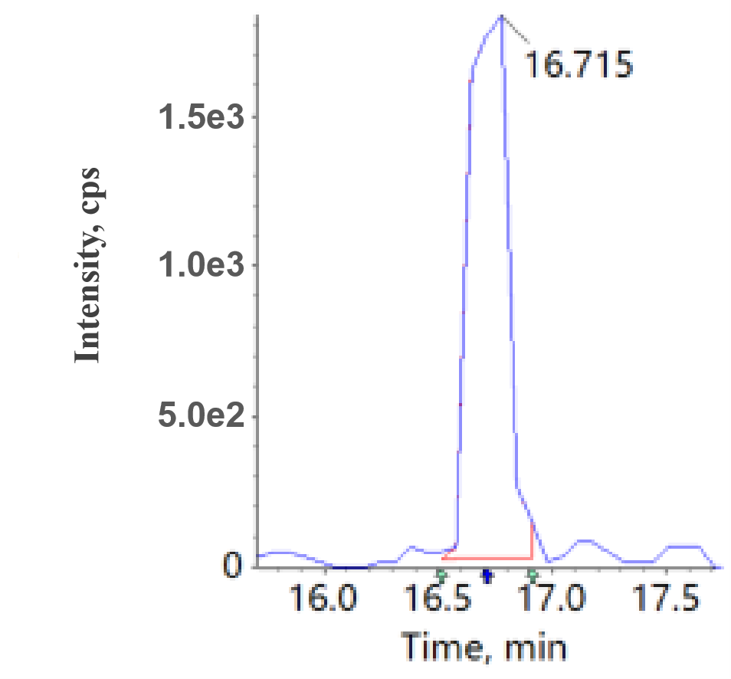 | 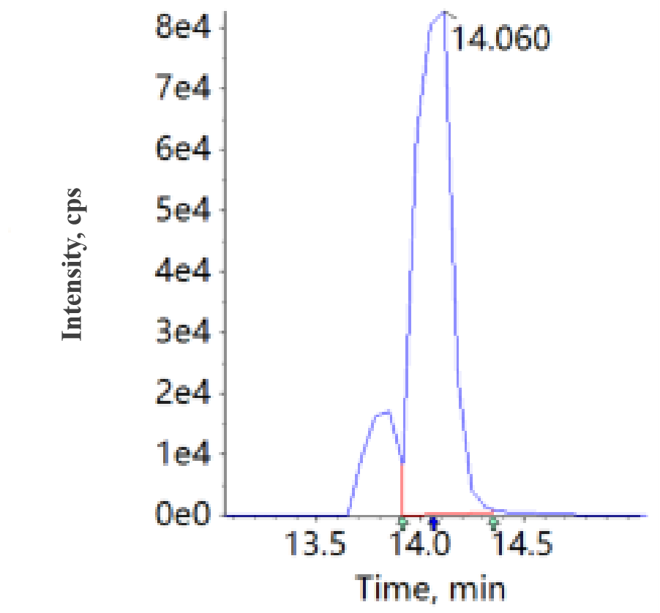
图C.1 阿维菌素标准溶液定量离子色谱图 | 图C.2 胺菊酯标准溶液定量离子色谱图
 | 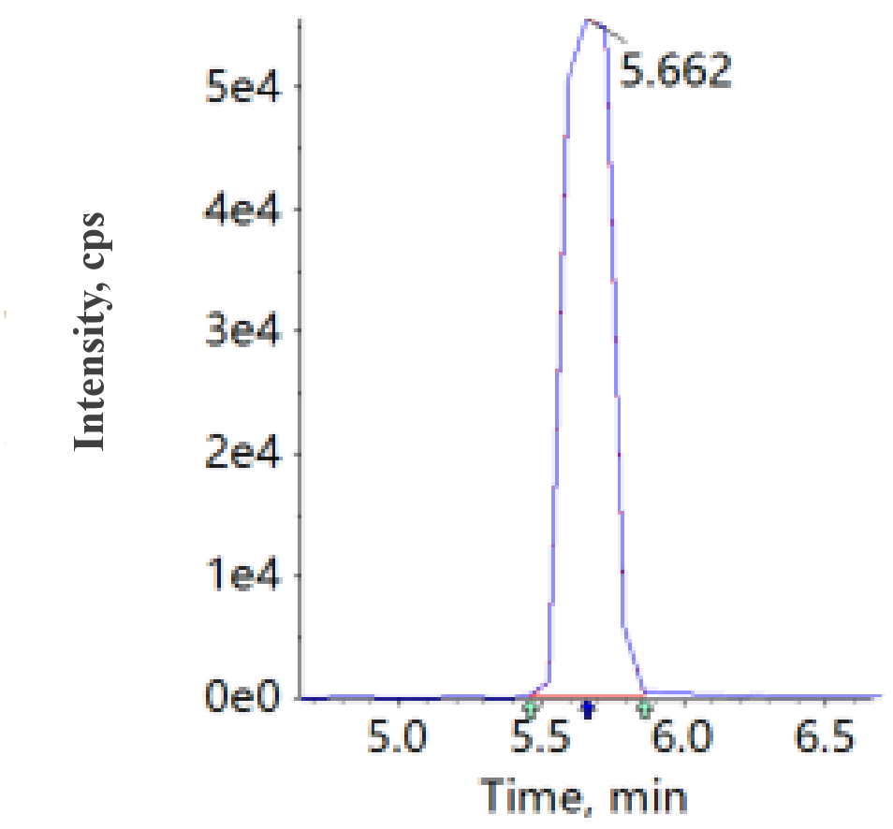
图C.3 吡虫啉标准溶液定量离子色谱图 | 图C.4 吡唑醚菌酯标准溶液定量离子色谱图
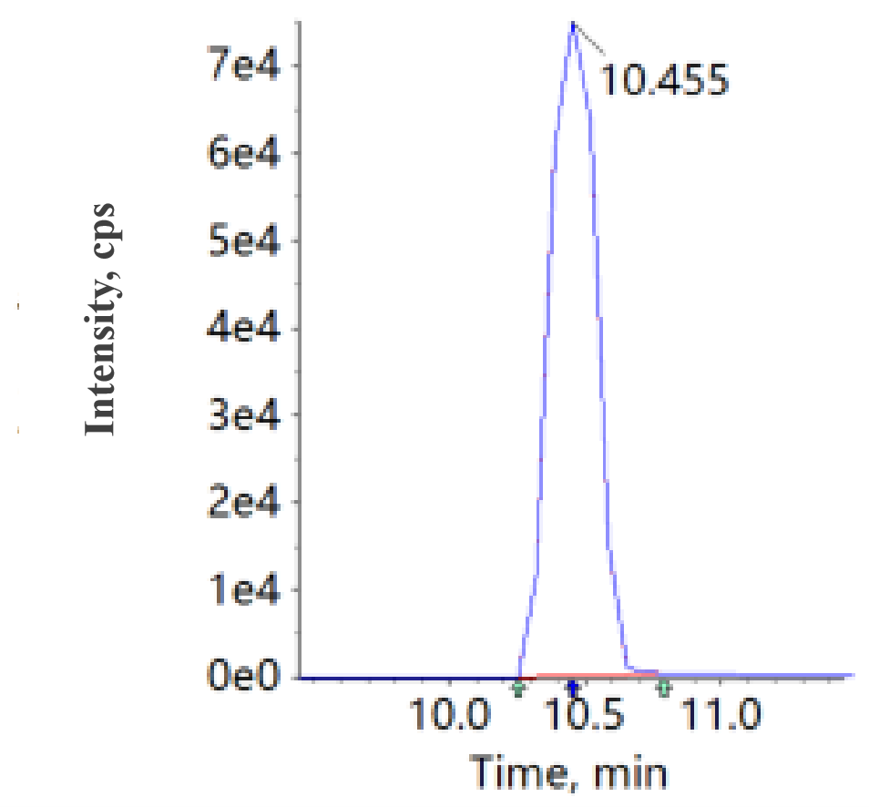 | 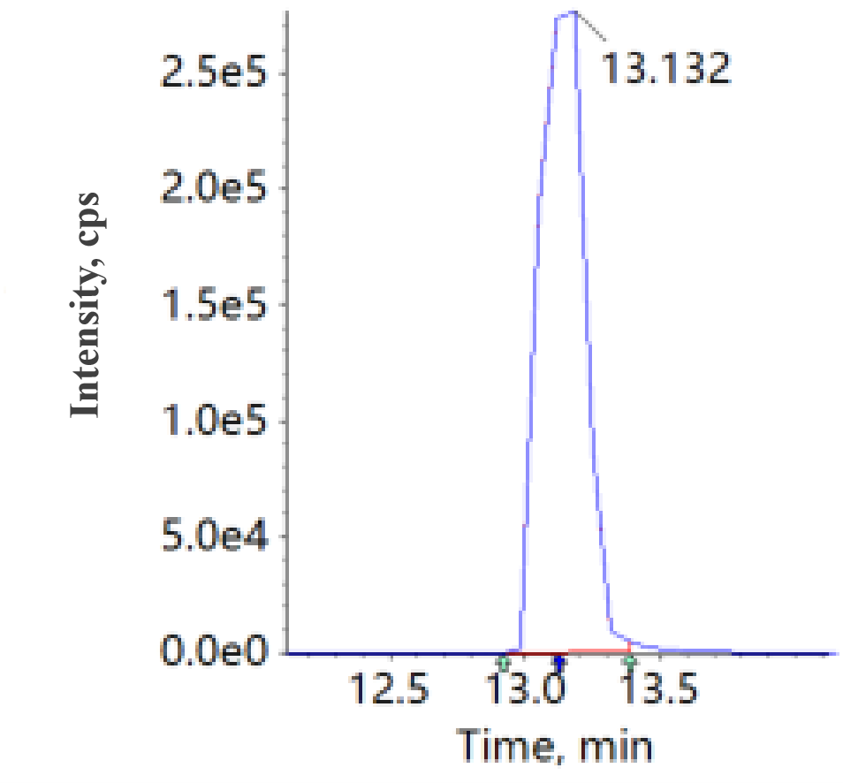
图C.5 丙环唑标准溶液定量离子色谱图 | 图C.6 丙溴磷标准溶液定量离子色谱图
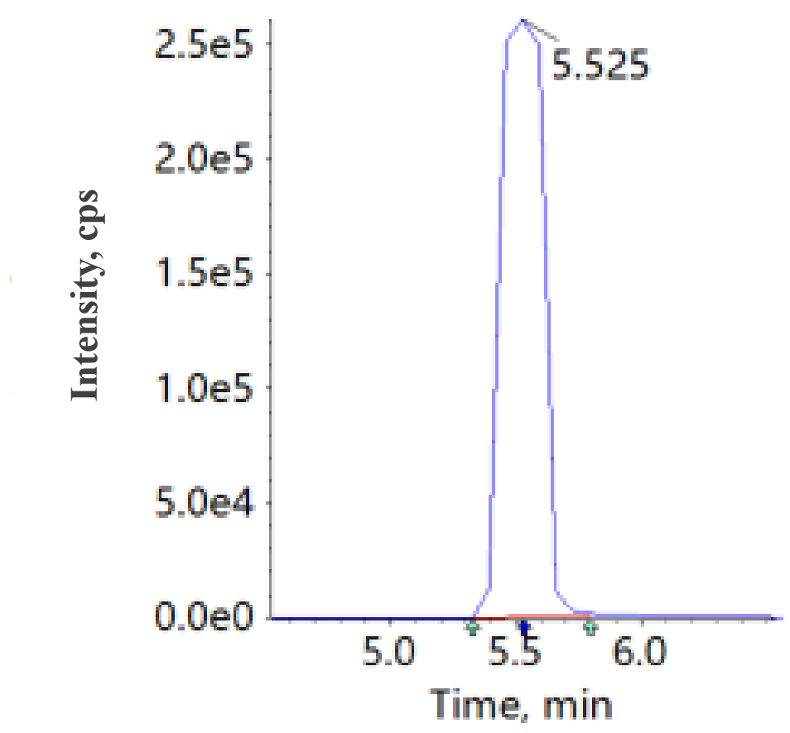 | 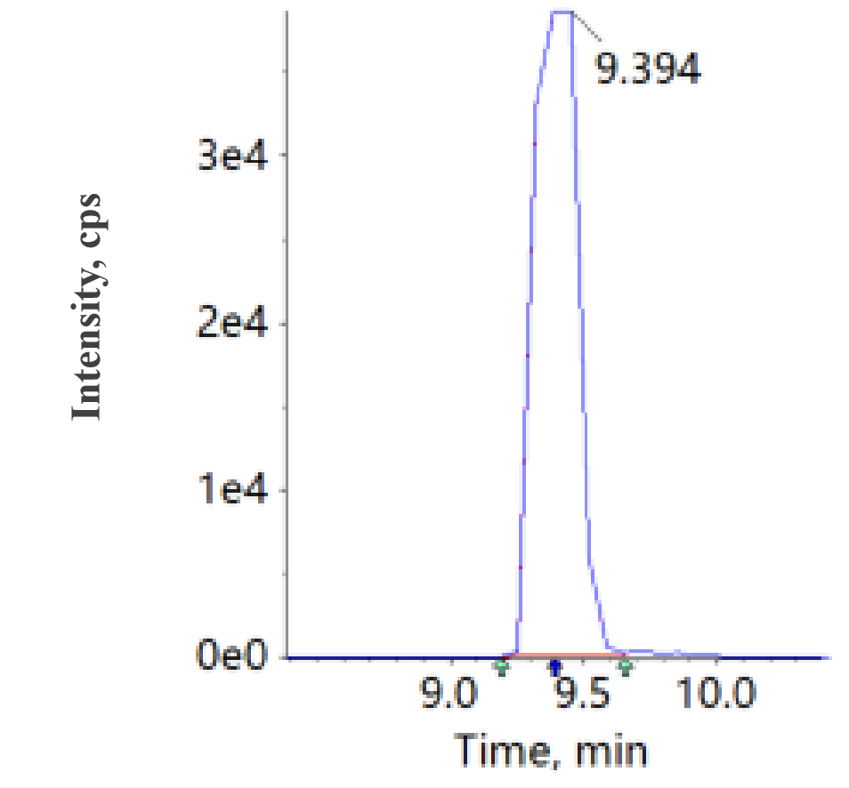
图C.7 虫酰肼标准溶液定量离子色谱图 | 图C.8 除虫脲标准溶液定量离子色谱图
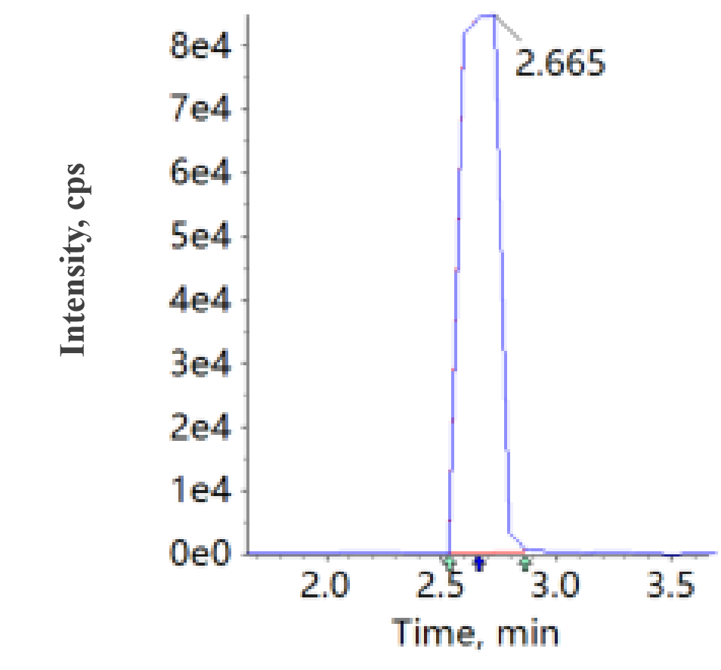 | 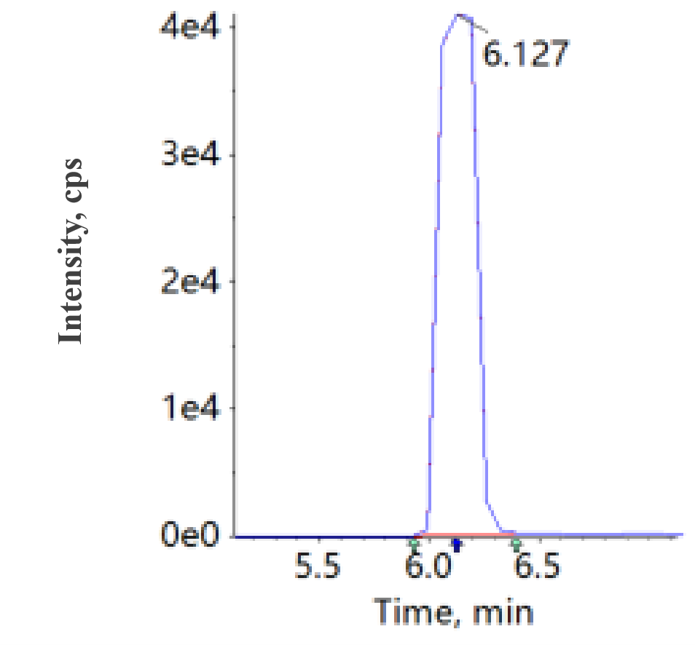
图C.9 敌百虫标准溶液定量离子色谱图 | 图C.10 敌草隆标准溶液定量离子色谱图
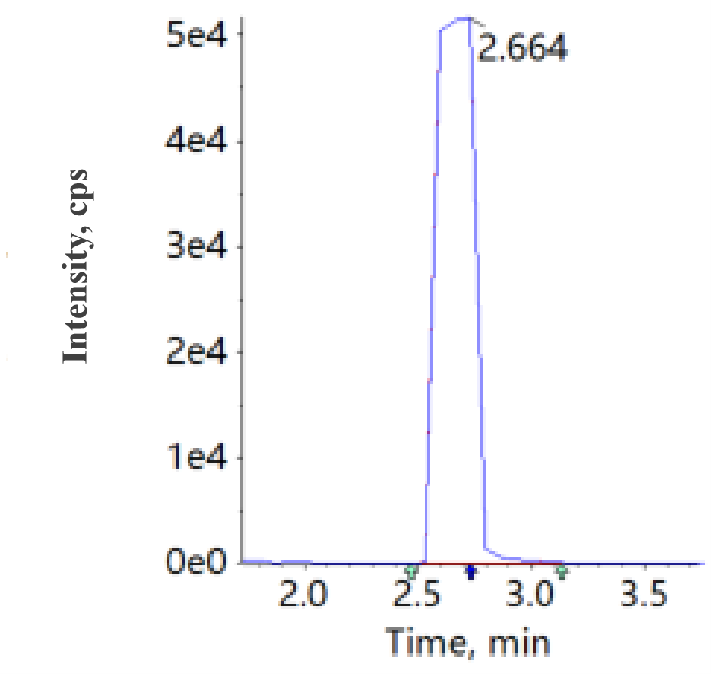 | 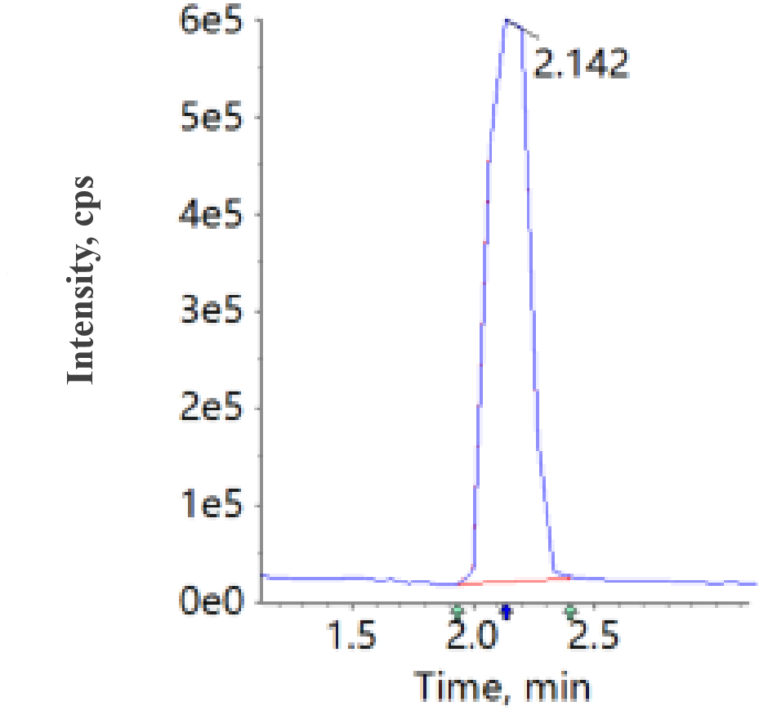
图C.11 敌敌畏标准溶液定量离子色谱图 | 图C.12 啶虫脒标准溶液定量离子色谱图
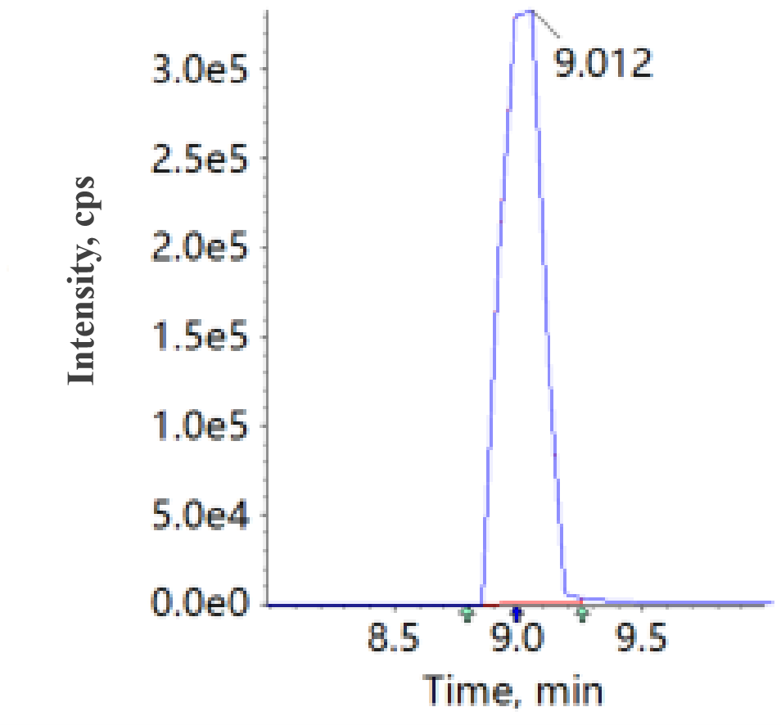 | 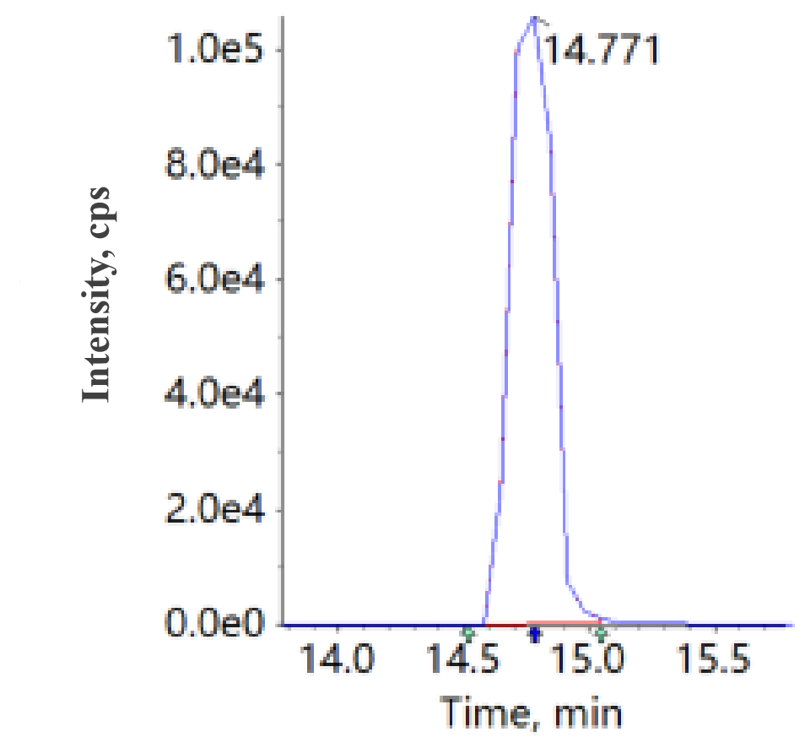
图C.13 啶酰菌胺标准溶液定量离子色谱图 | 图C.14 毒死蜱标准溶液定量离子色谱图
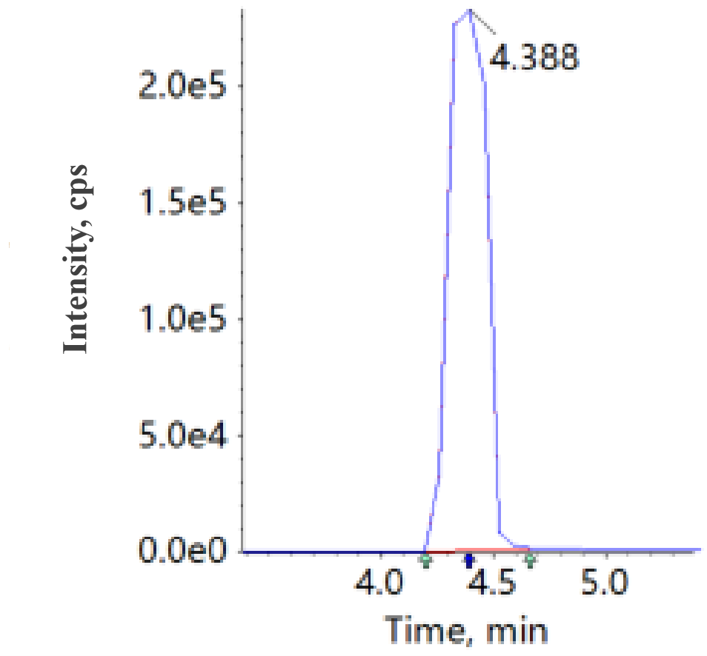 | 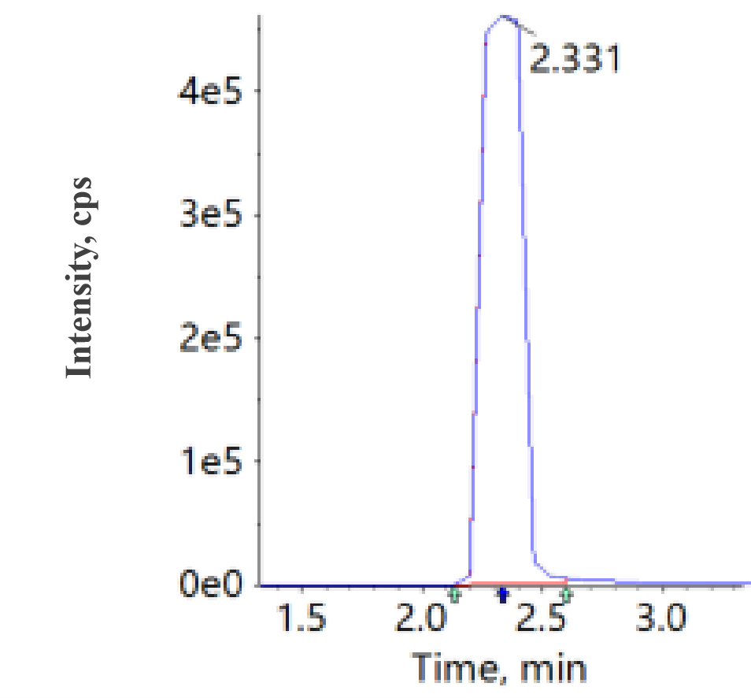
图C.15 对硫磷标准溶液定量离子色谱图 | 图C.16 多菌灵标准溶液定量离子色谱图
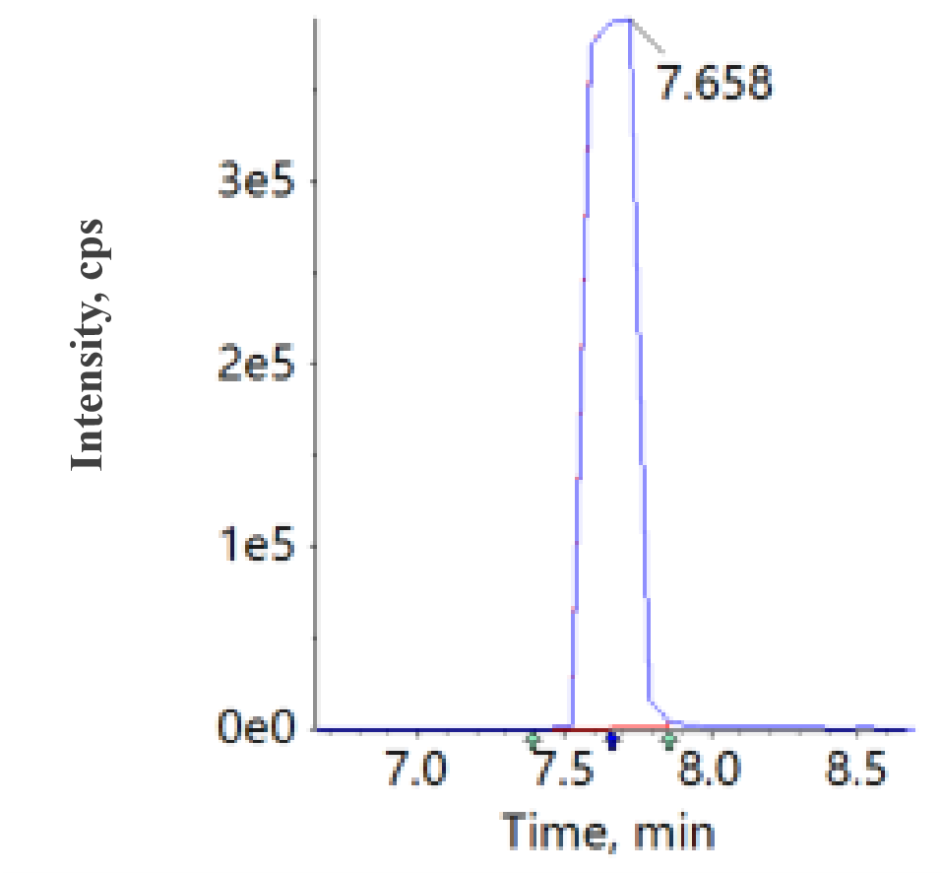 | 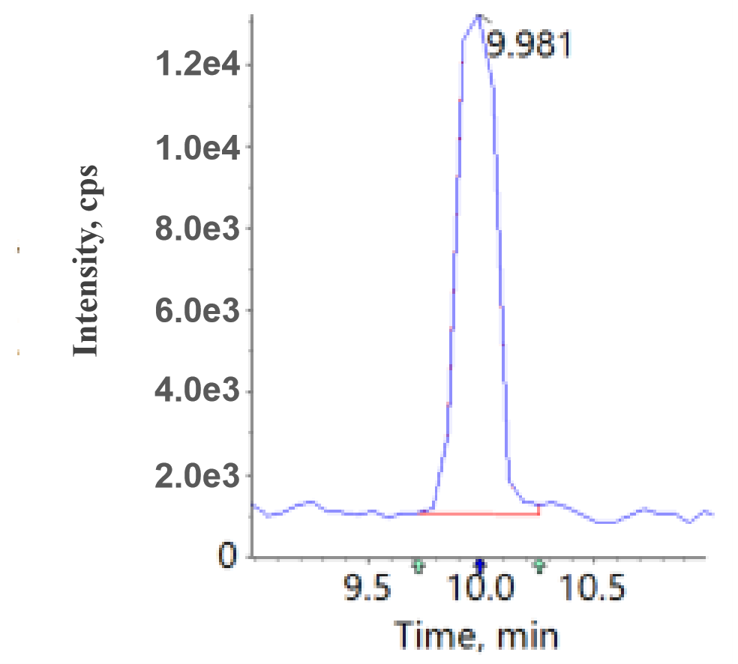
图C.17 多杀霉素标准溶液定量离子色谱图 | 图C.18 二苯胺标准溶液定量离子色谱图
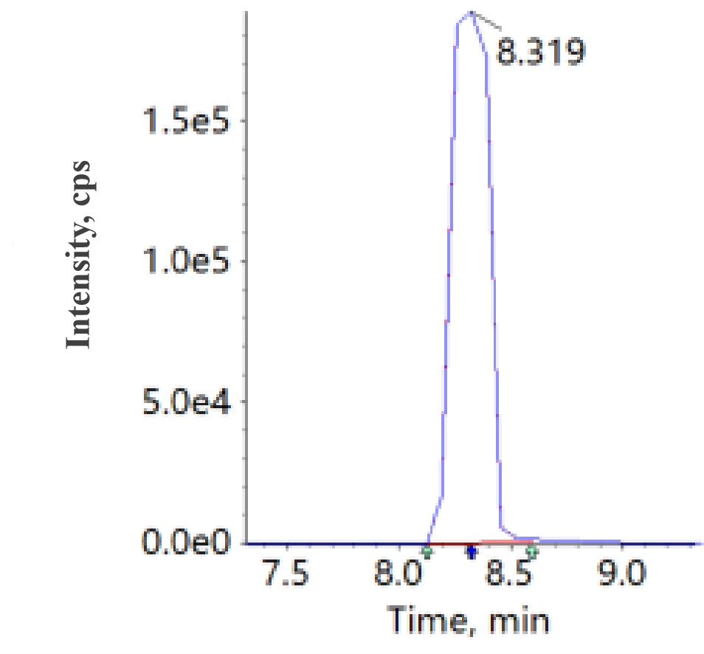 | 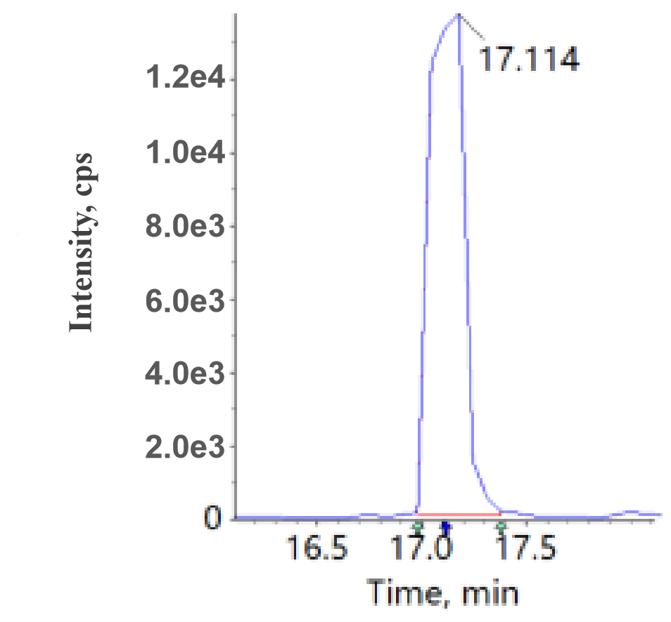
图C.19 二嗪磷标准溶液定量离子色谱图 | 图C.20 氟胺氰菊酯标准溶液定量离子色谱图
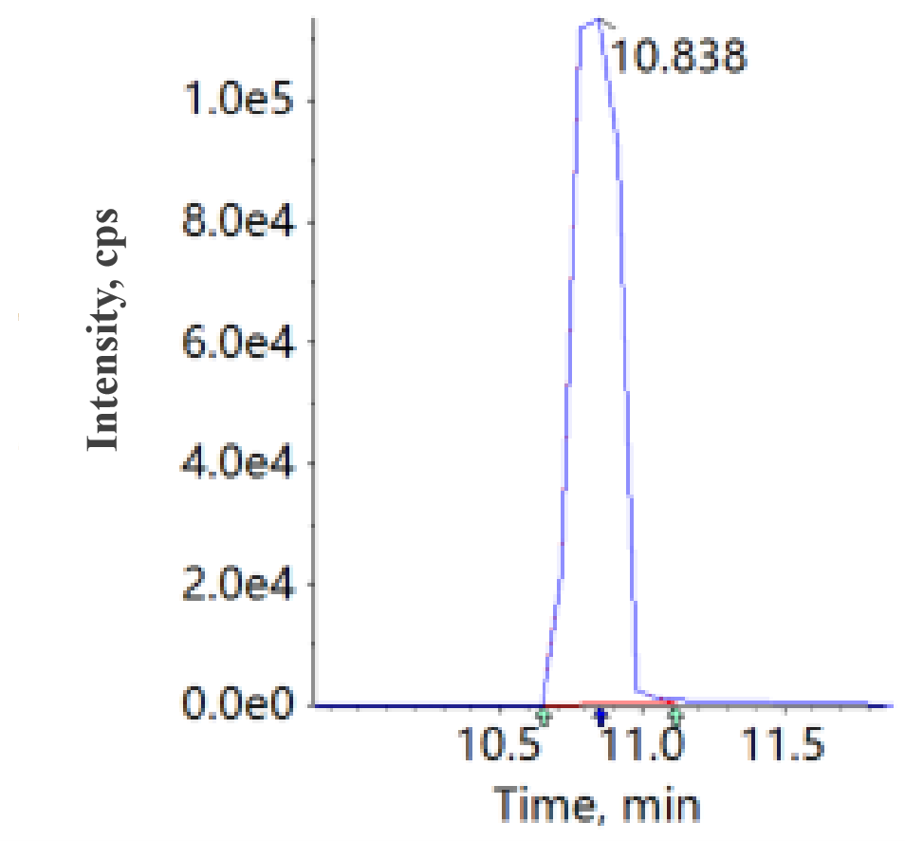 | 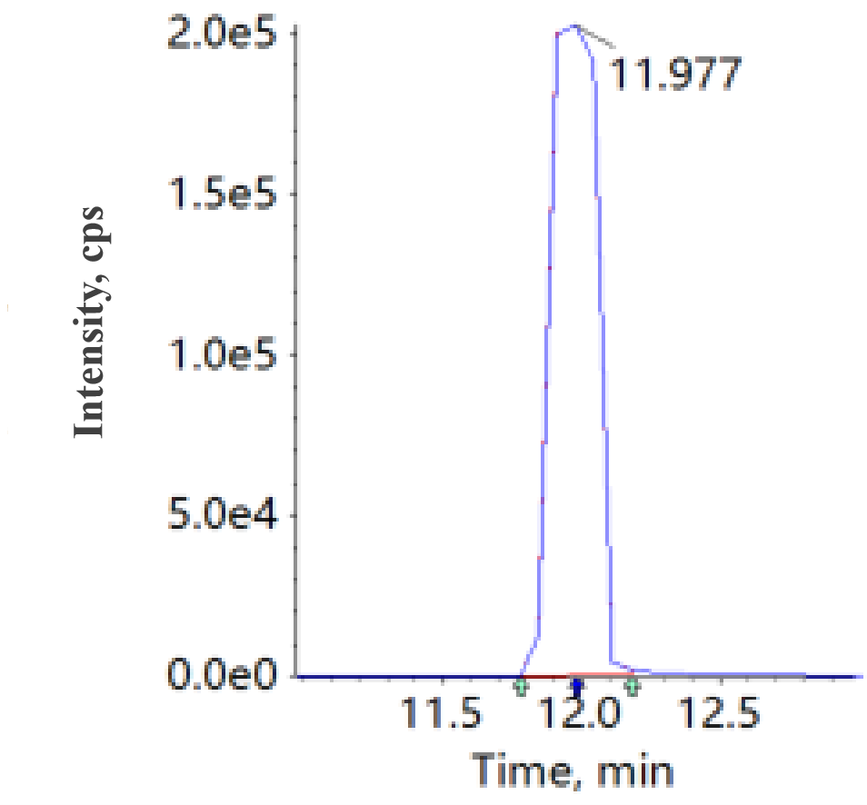
图C.21 氟虫腈标准溶液定量离子色谱图 | 图C.21 氟虫腈砜标准溶液定量离子色谱图
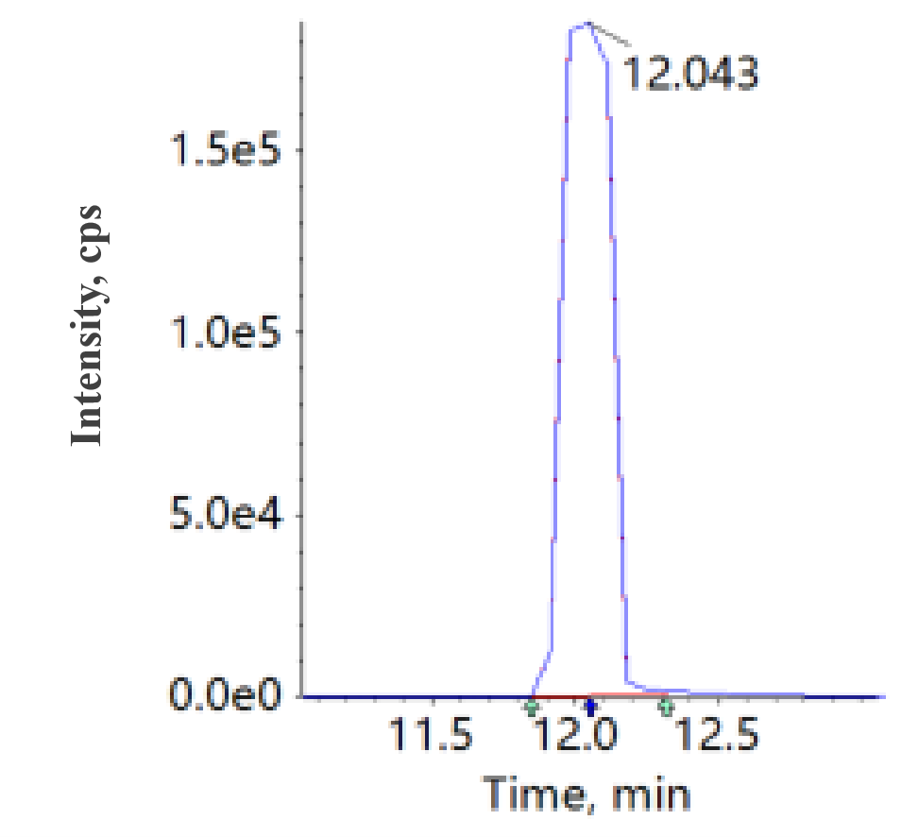 | 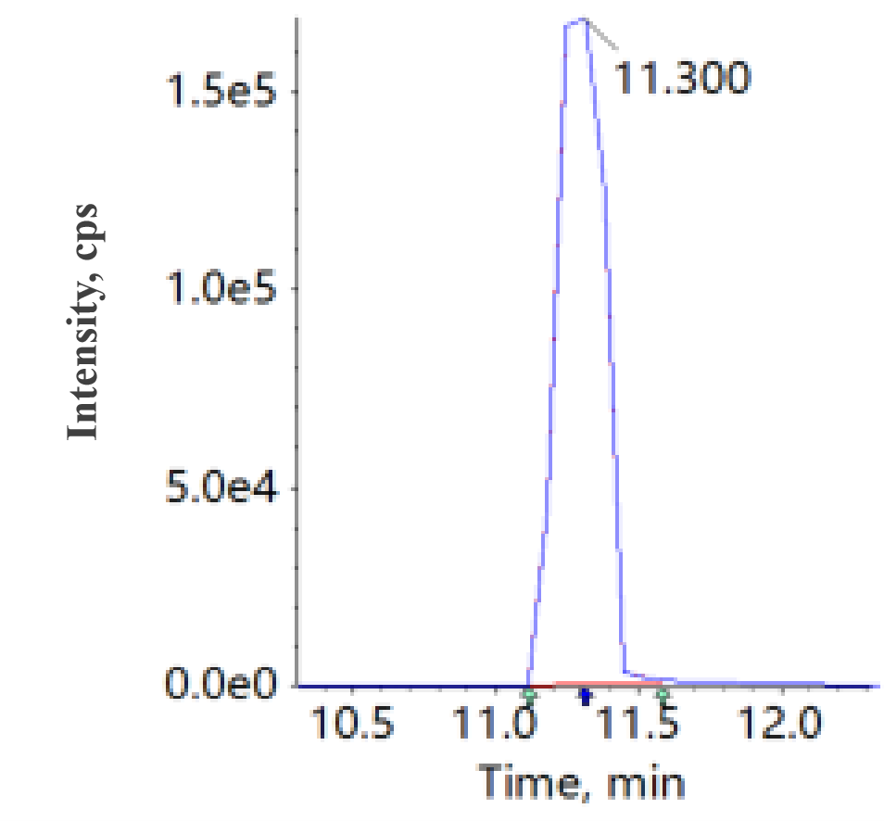
图C.21 氟虫腈亚砜标准溶液定量离子色谱图 | 图C.21 氟甲腈标准溶液定量离子色谱图
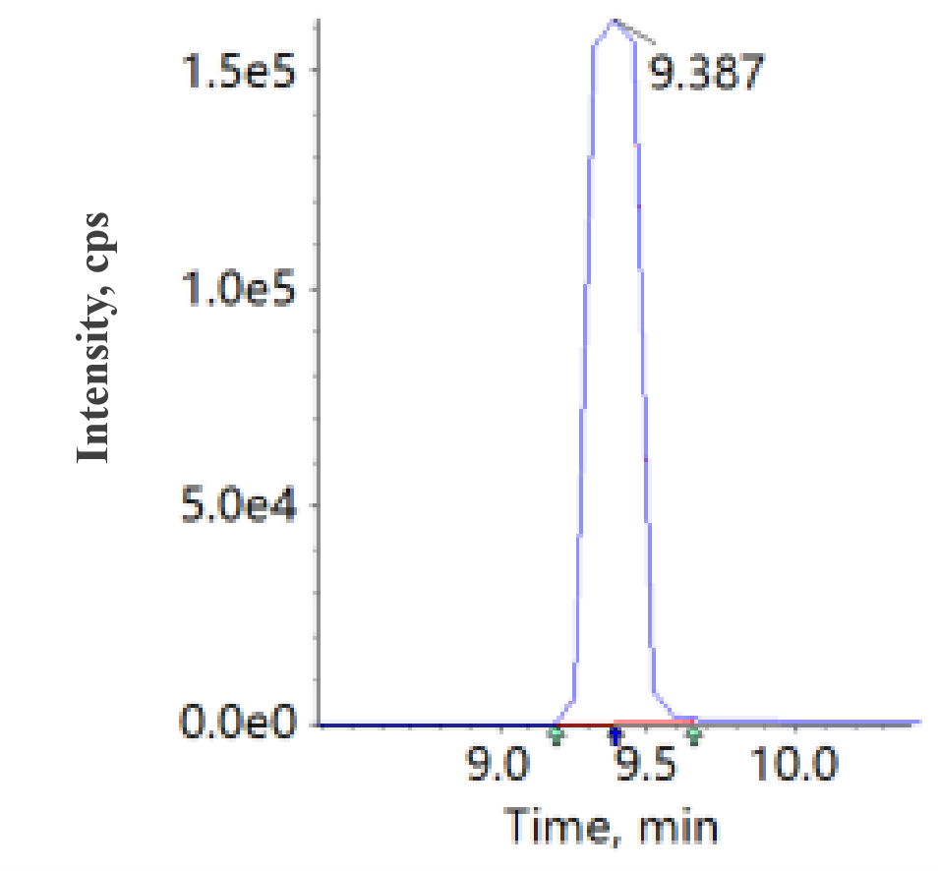 | 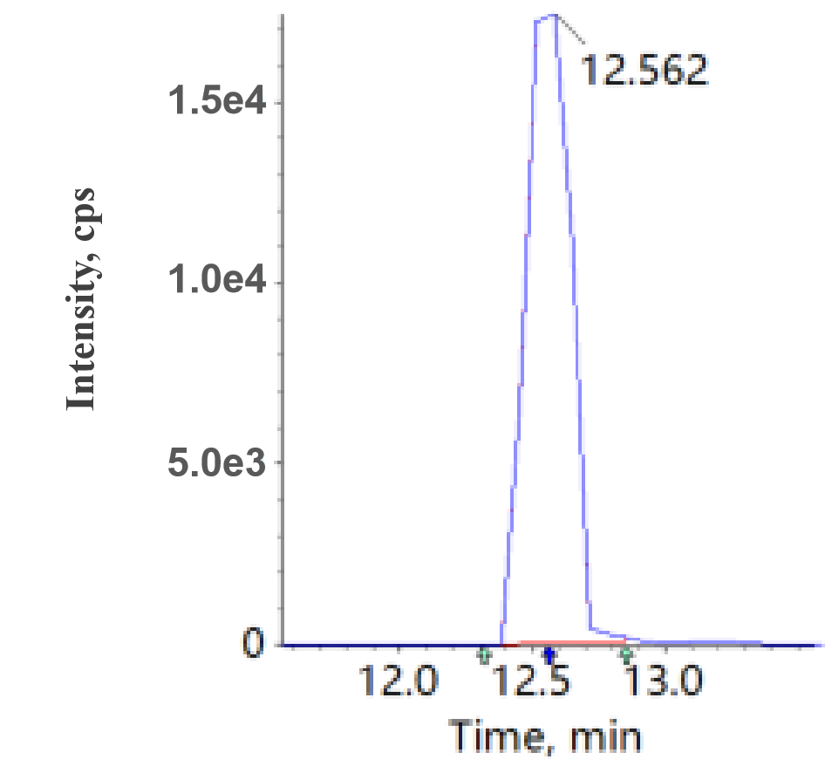
图C.22 氟硅唑标准溶液定量离子色谱图 | 图C.23 甲拌磷标准溶液定量离子色谱图
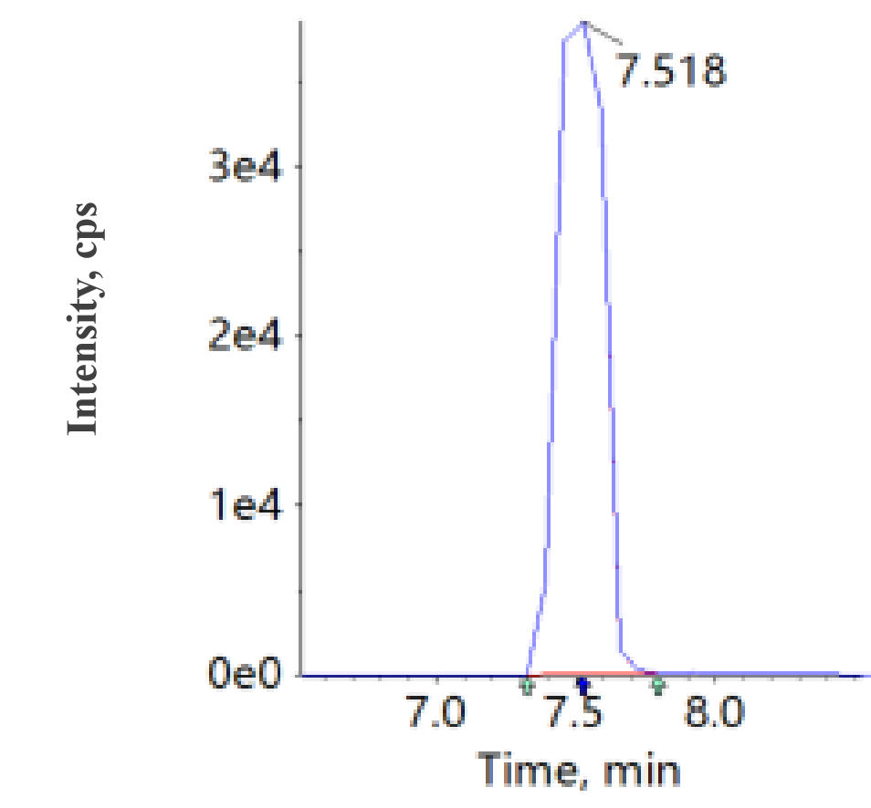 | 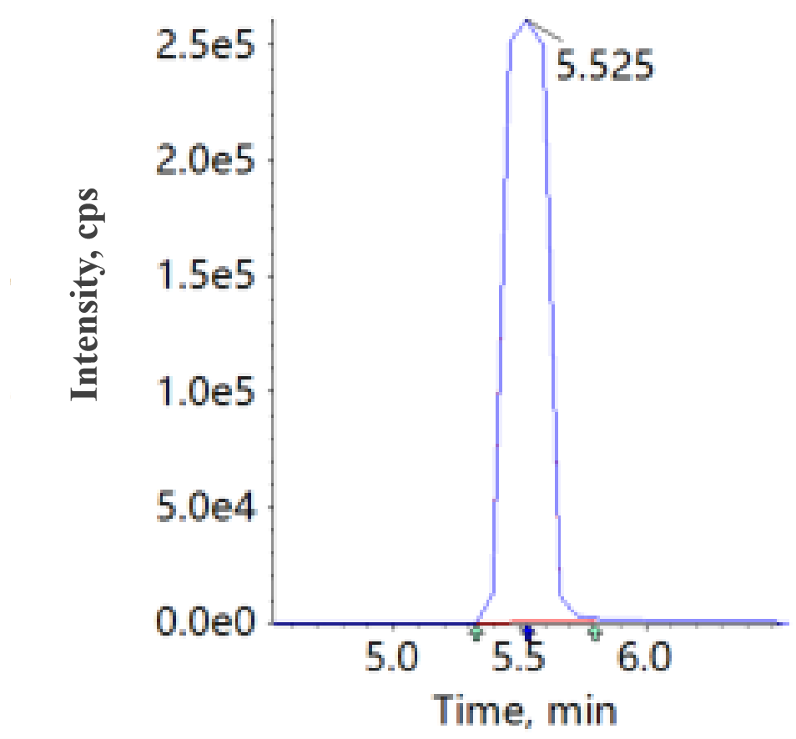
图C.23 甲拌磷砜标准溶液定量离子色谱图 | 图C.23 甲拌磷亚砜标准溶液定量离子色谱图
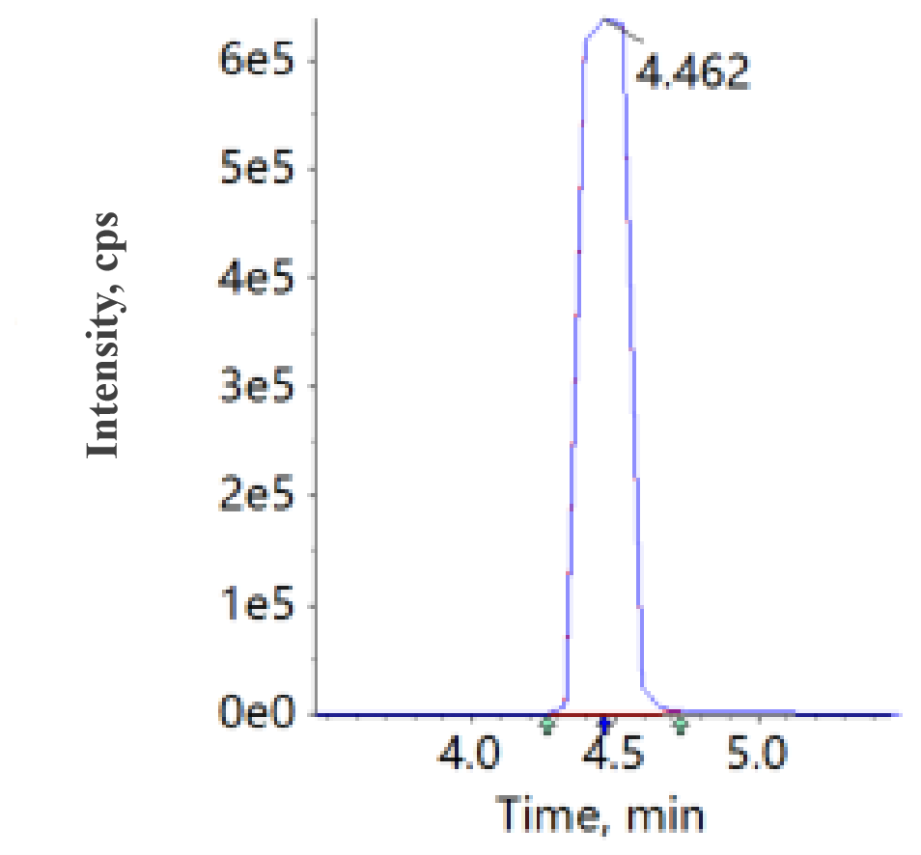 | 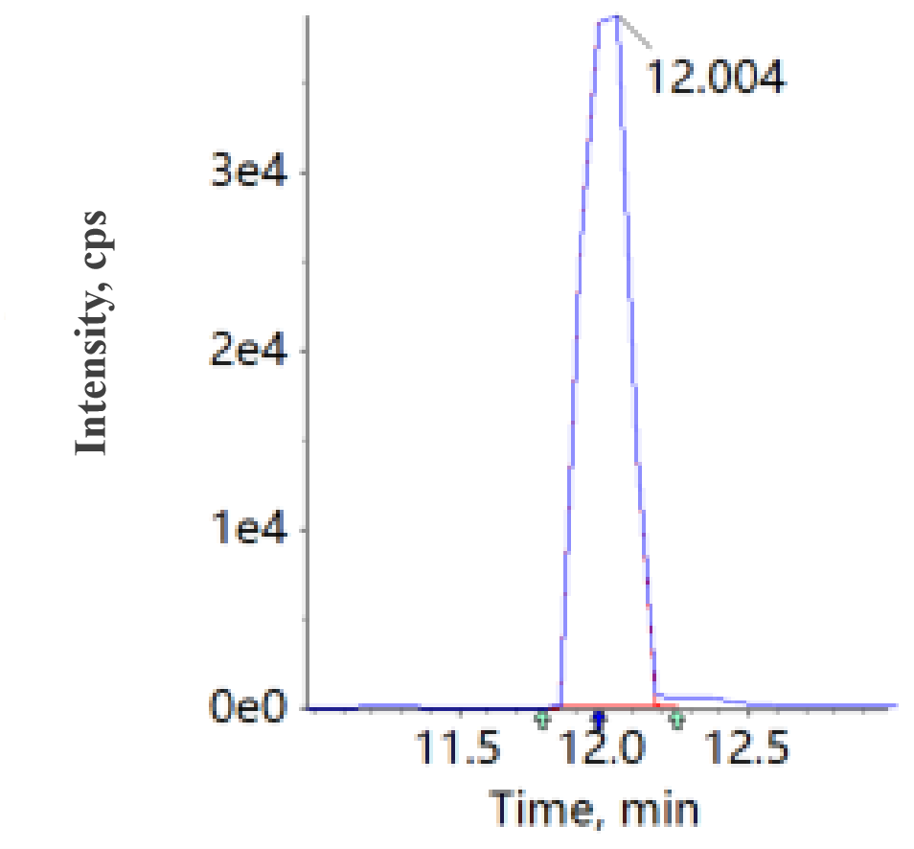
图C.24 甲基硫菌灵标准溶液定量离子色谱图 | 图C.25 甲基异柳磷标准溶液定量离子色谱图
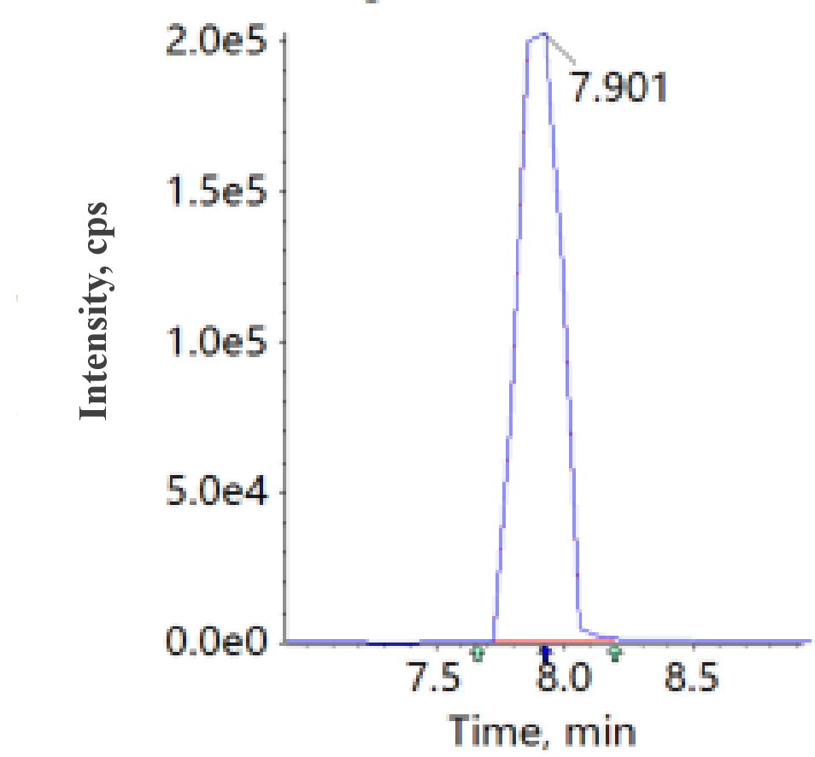 | 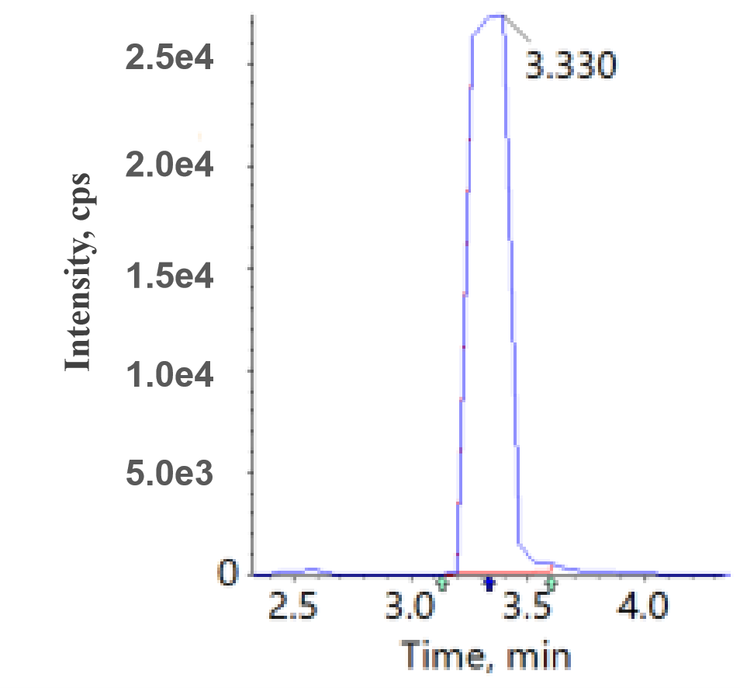
图C.26 甲硫威标准溶液定量离子色谱图 | 图C.26 甲硫威砜标准溶液定量离子色谱图
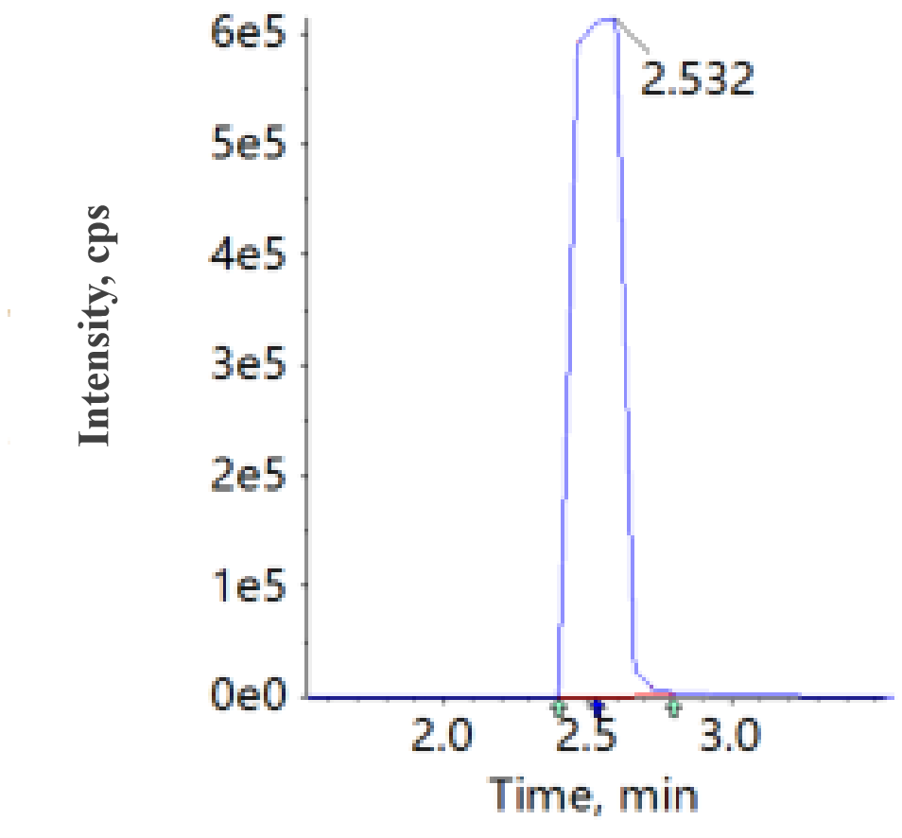 | 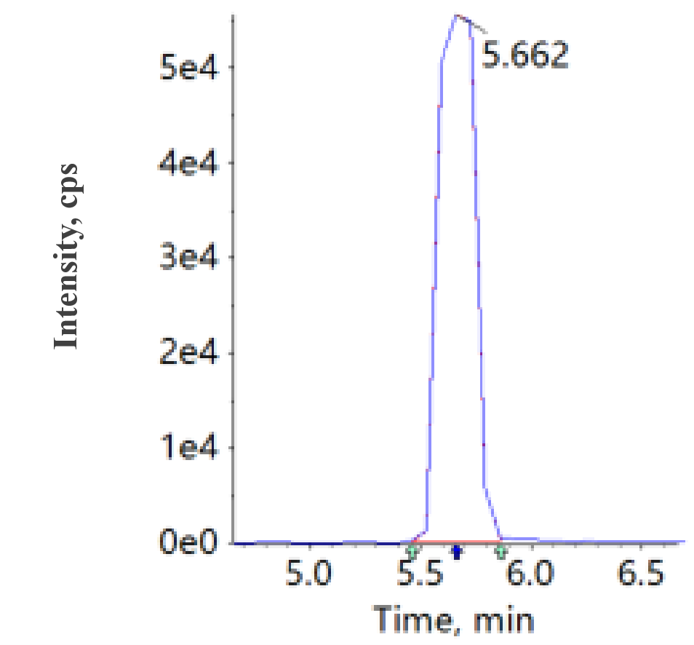
图C.26 甲硫威亚砜标准溶液定量离子色谱图 | 图C.27 甲萘威标准溶液定量离子色谱图
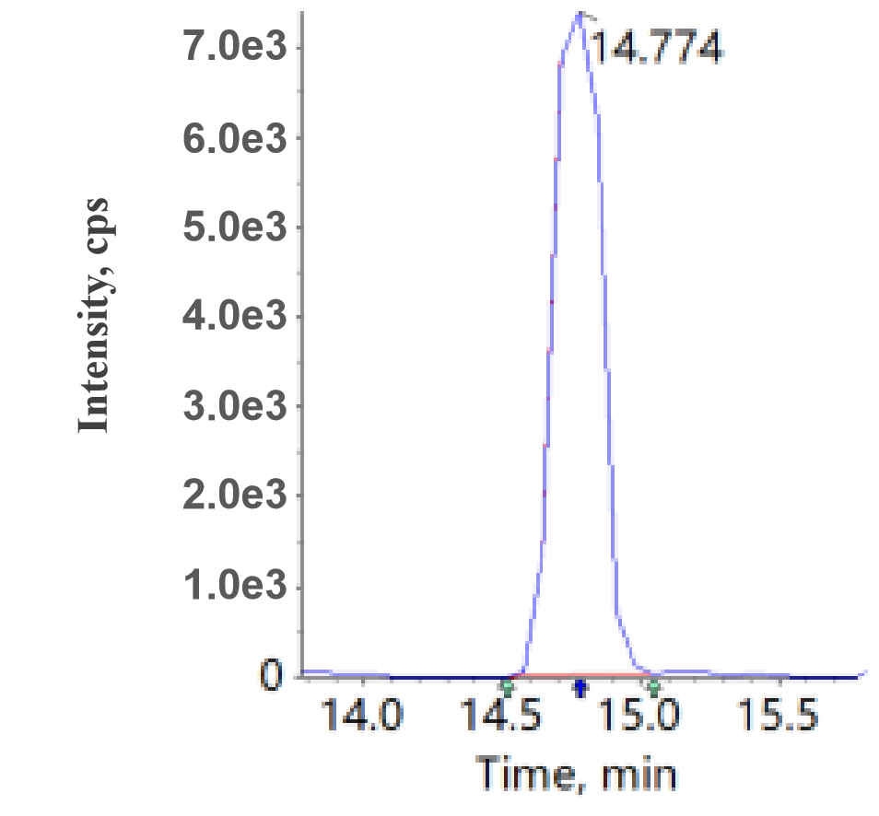 | 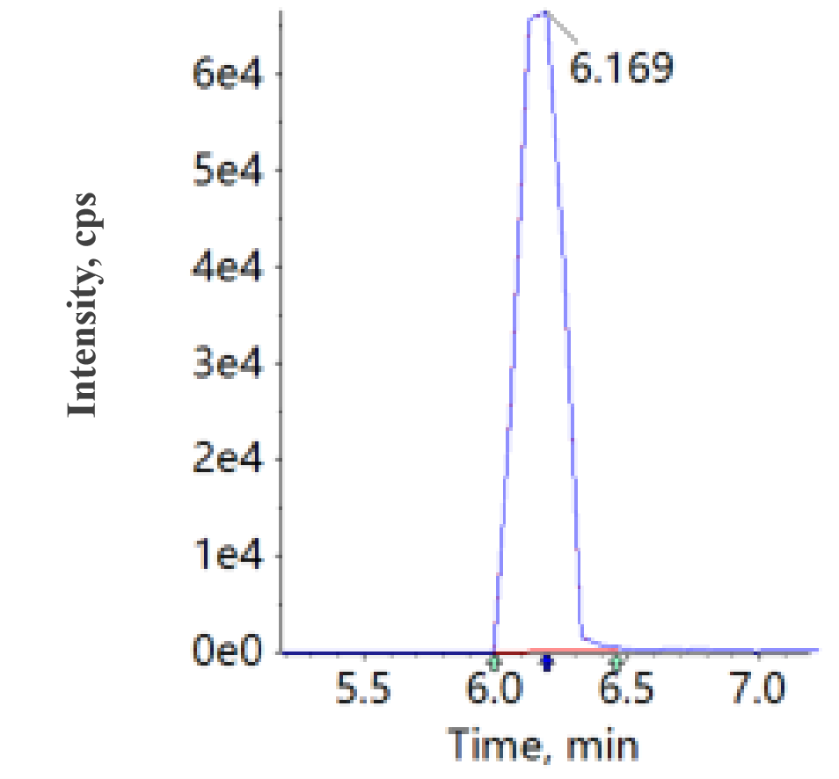
图C.28 甲氰菊酯标准溶液定量离子色谱图 | 图C.29 甲霜灵标准溶液定量离子色谱图
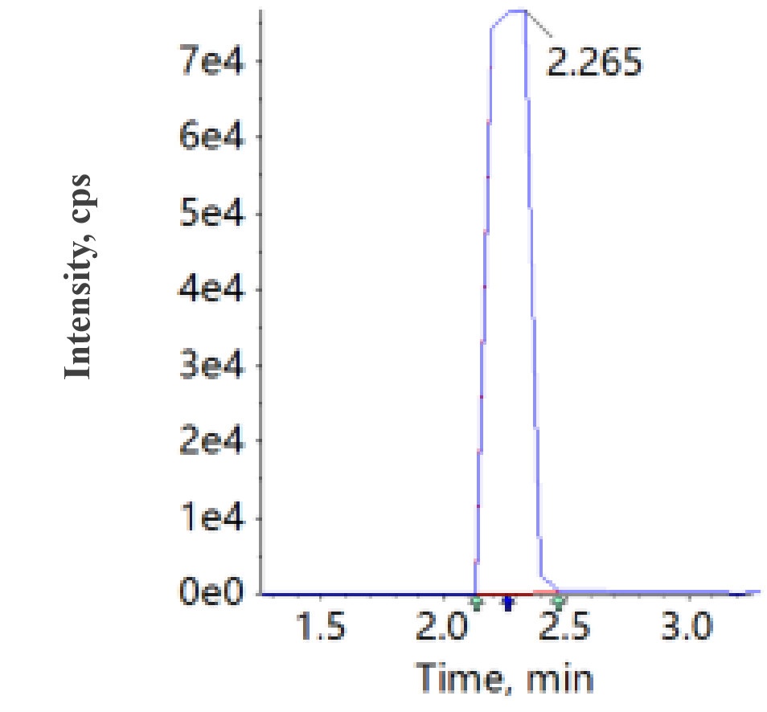 | 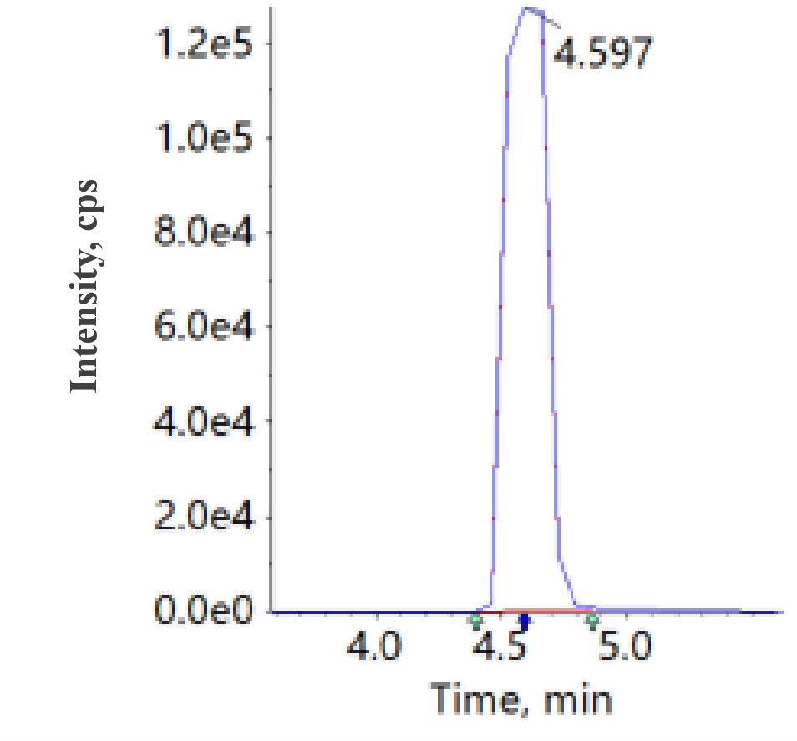
图C.30 久效磷标准溶液定量离子色谱图 | 图C.31 抗蚜威标准溶液定量离子色谱图
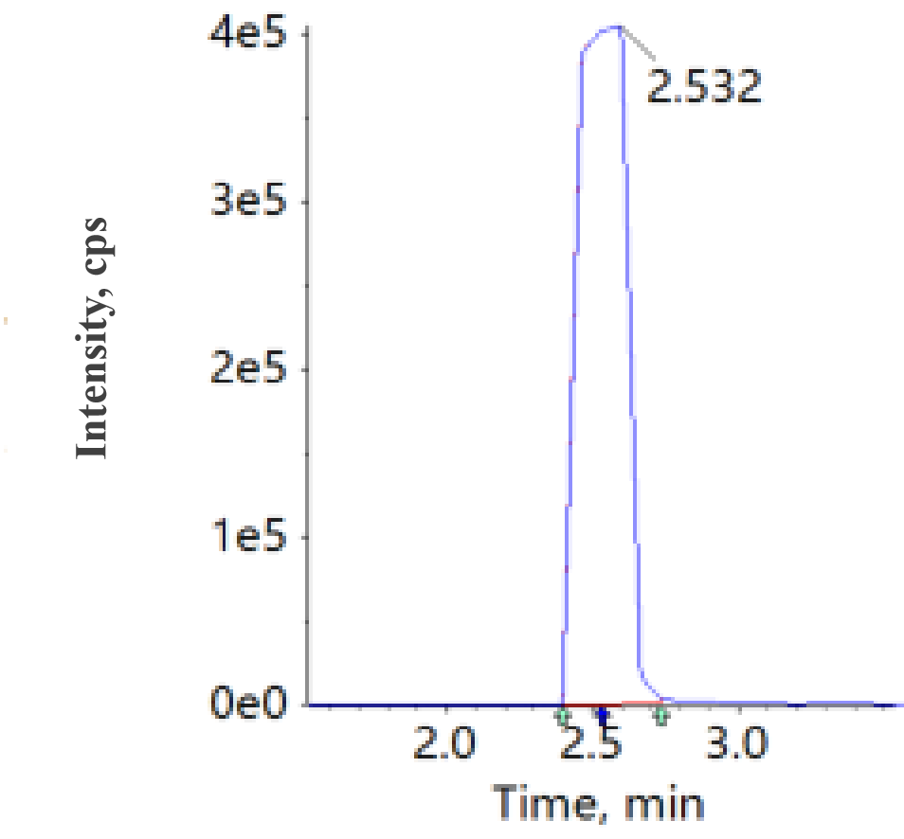 | 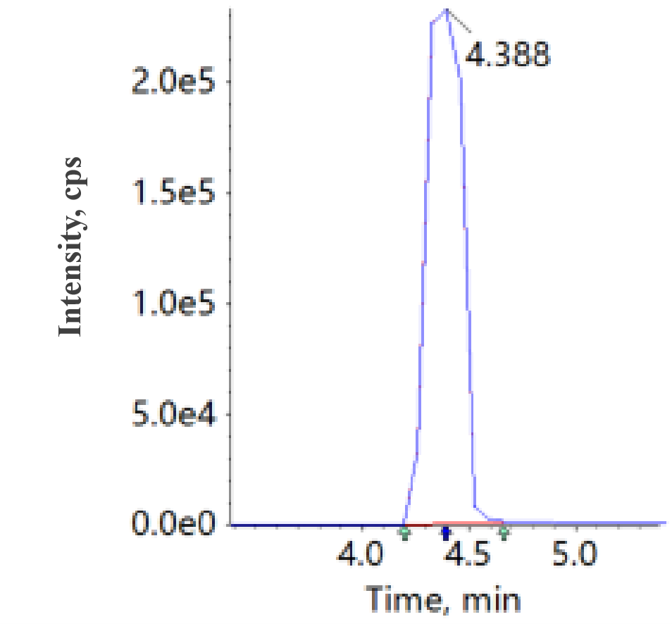
图C.31 脱甲基抗蚜威标准溶液定量离子色谱图 | 图C.31 脱甲基甲酰胺基抗蚜威标准溶液  定量离子色谱图
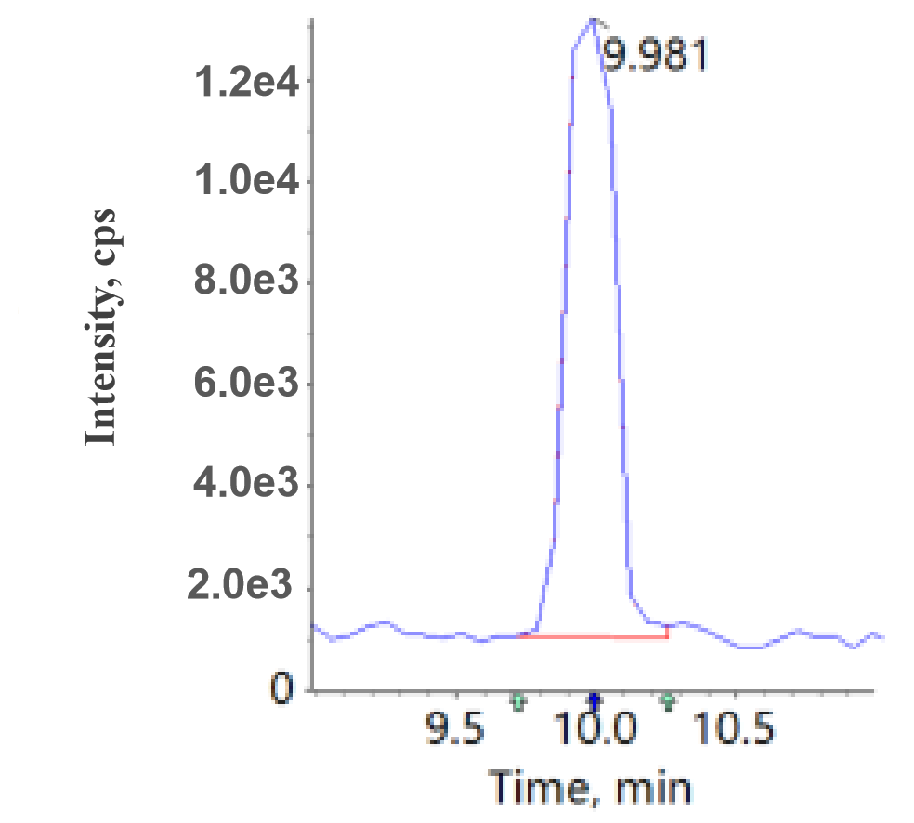 | 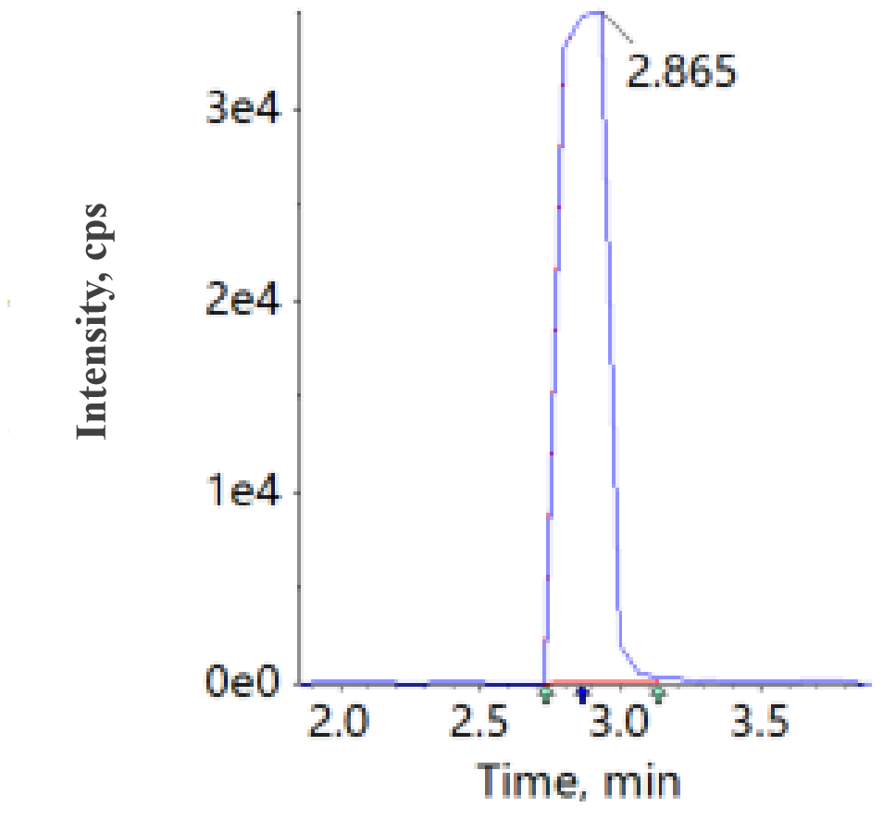
图C.32 克百威标准溶液定量离子色谱图 | 图C.32 3-羟基克百威标准溶液定量离子色谱图
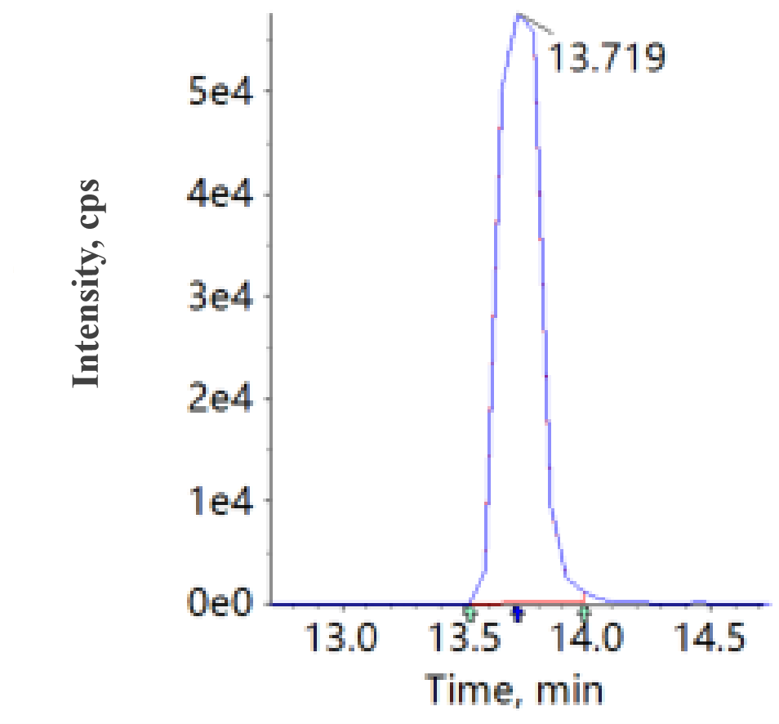 | 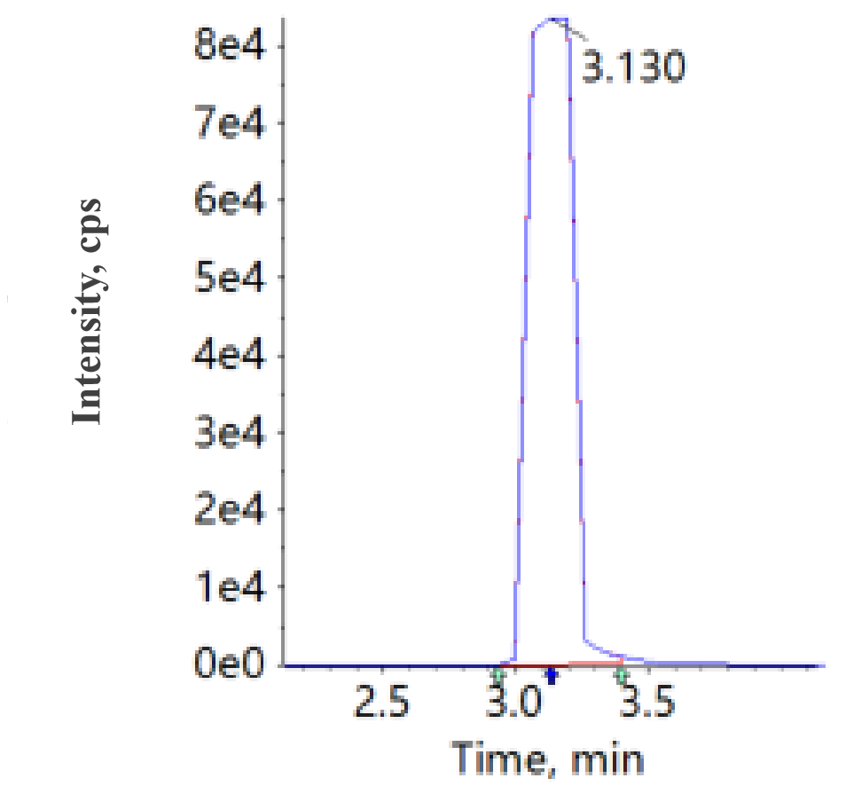
图C.33 喹氧灵标准溶液定量离子色谱图 | 图C.34 乐果标准溶液定量离子色谱图
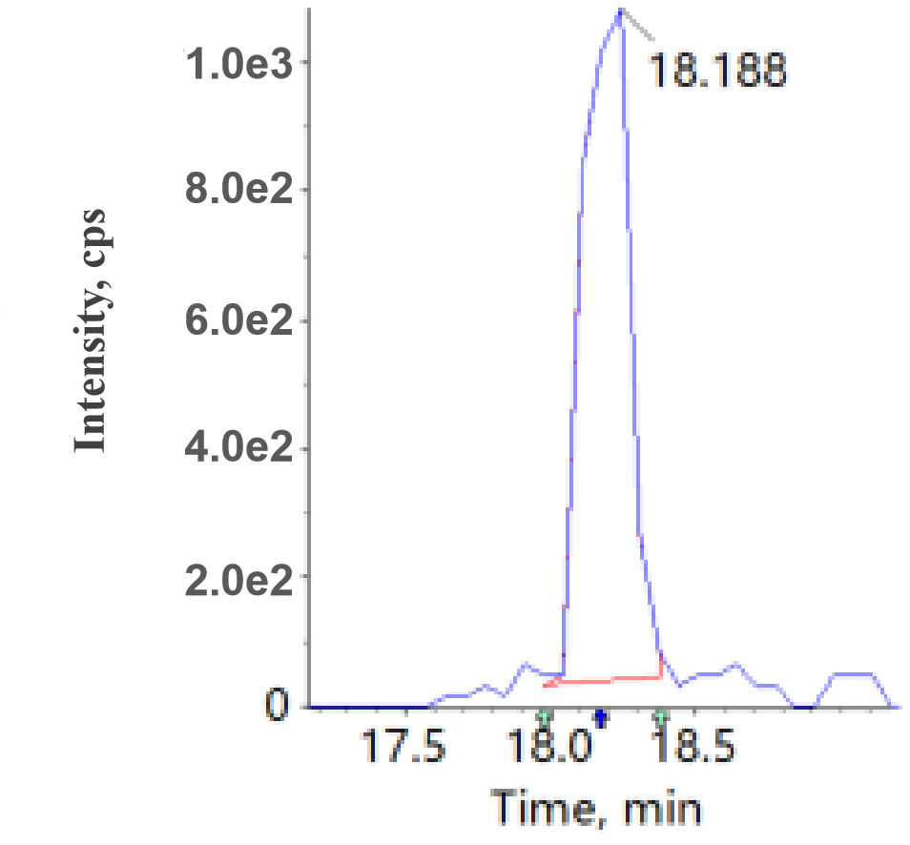 | 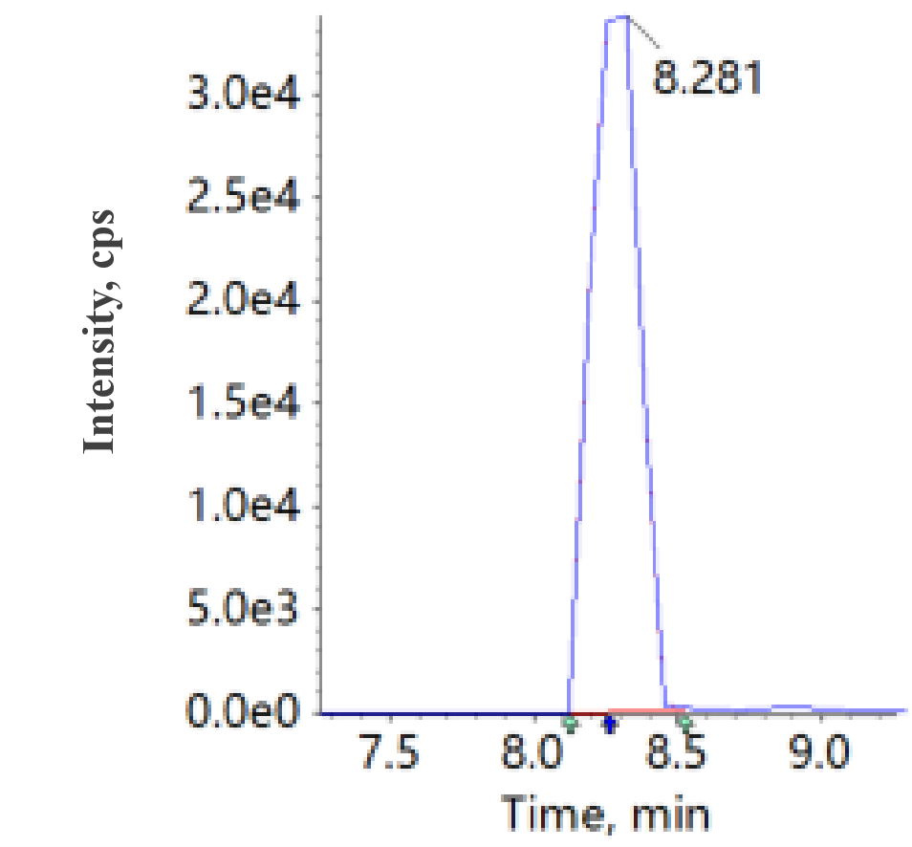
图C.35 联苯菊酯标准溶液定量离子色谱图 | 图C.36氯吡嘧磺隆标准溶液定量离子色谱图
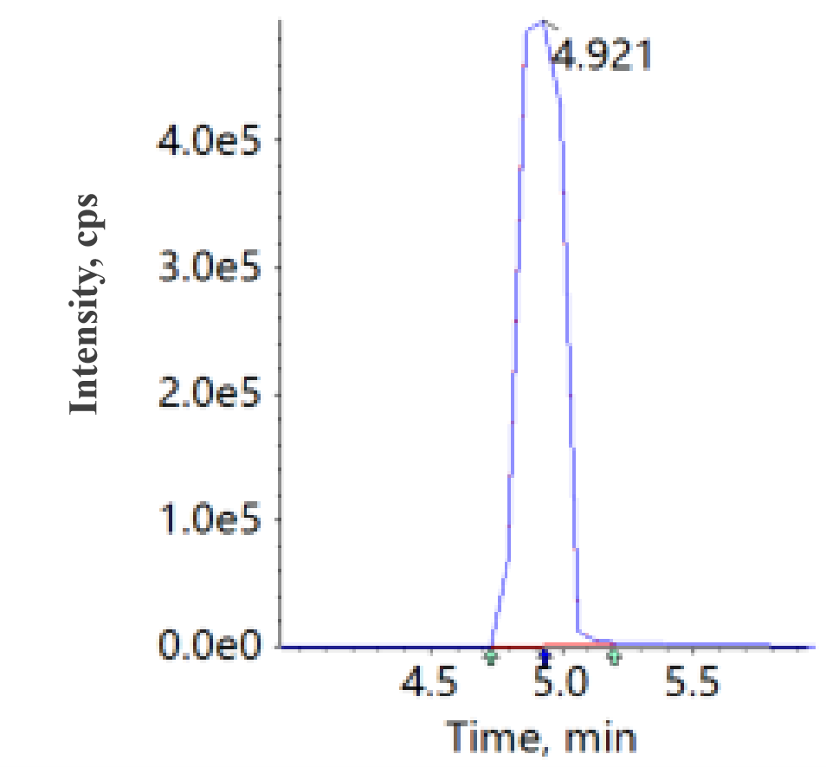 | 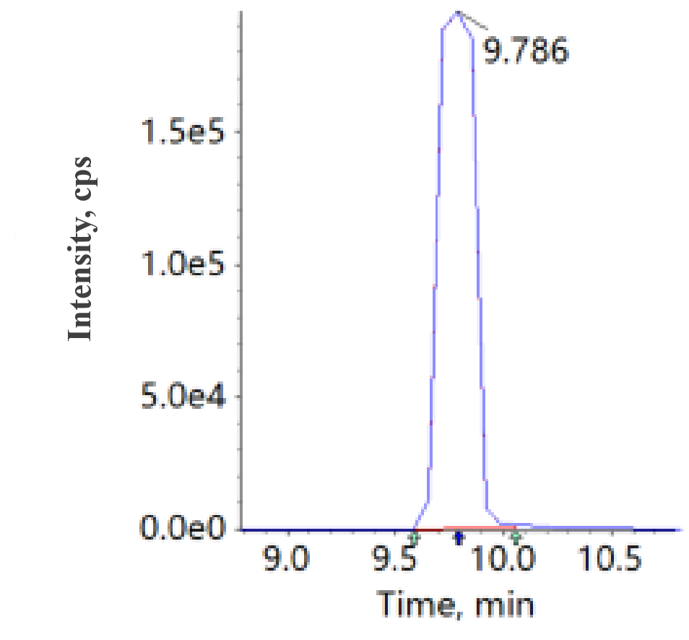
图C.37 马拉氧磷标准溶液定量离子色谱图 | 图C.37 马拉硫磷标准溶液定量离子色谱图
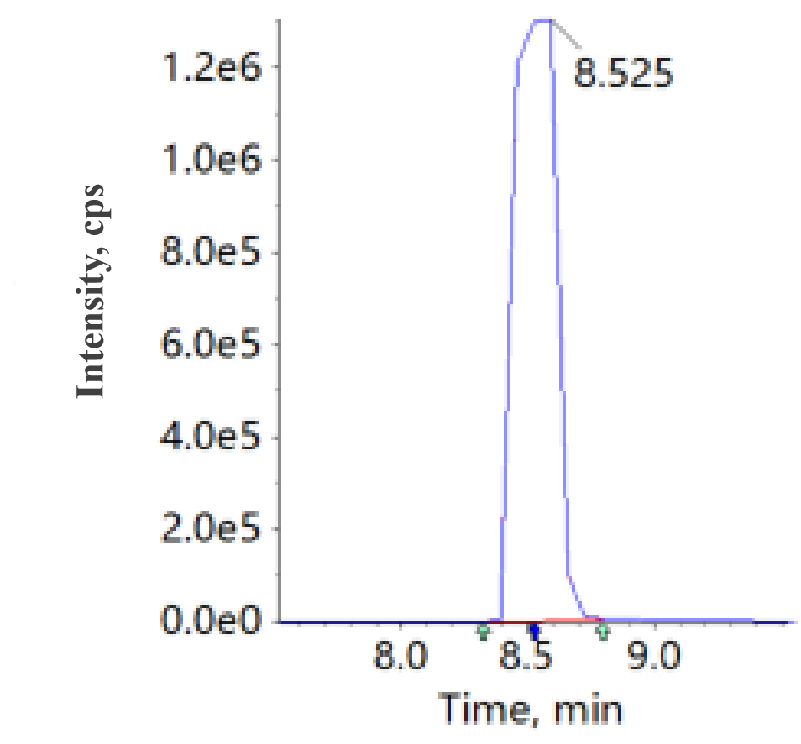 | 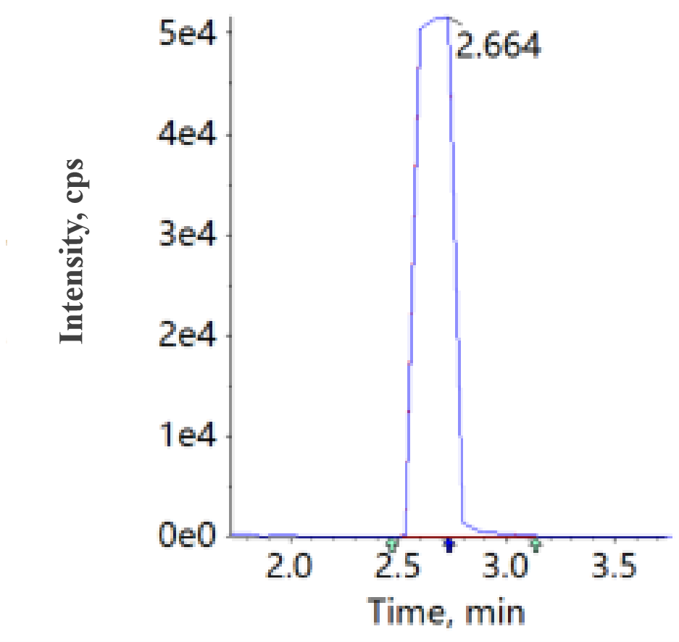
图C.38 嘧菌酯标准溶液定量离子色谱图 | 图C.39 灭多威标准溶液定量离子色谱图
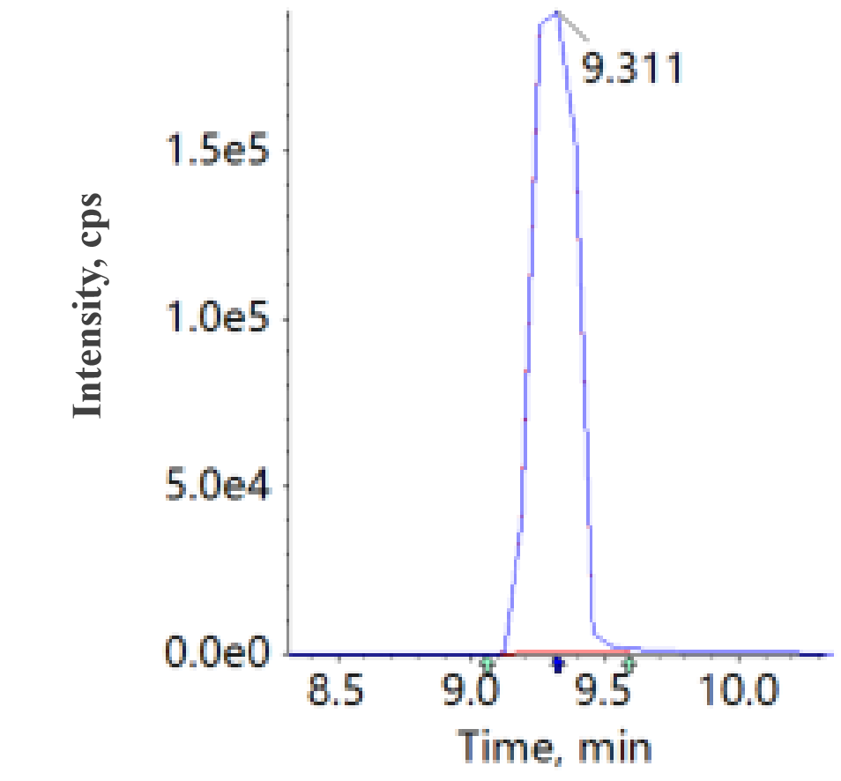 | 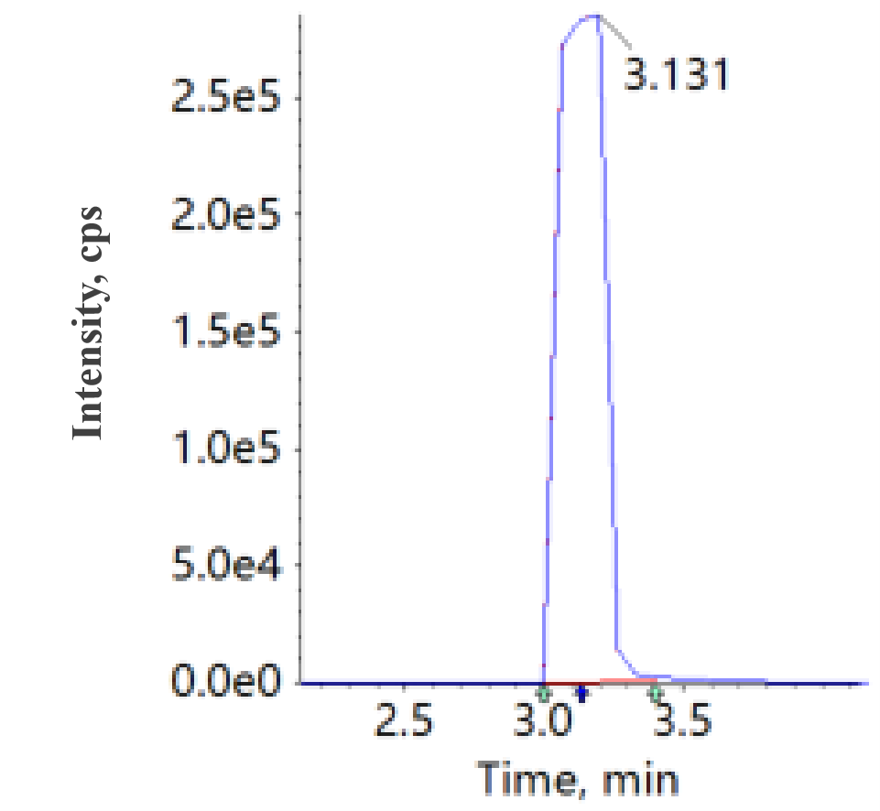
图C.40 灭线磷标准溶液定量离子色谱图 | 图C.41 三环唑标准溶液定量离子色谱图
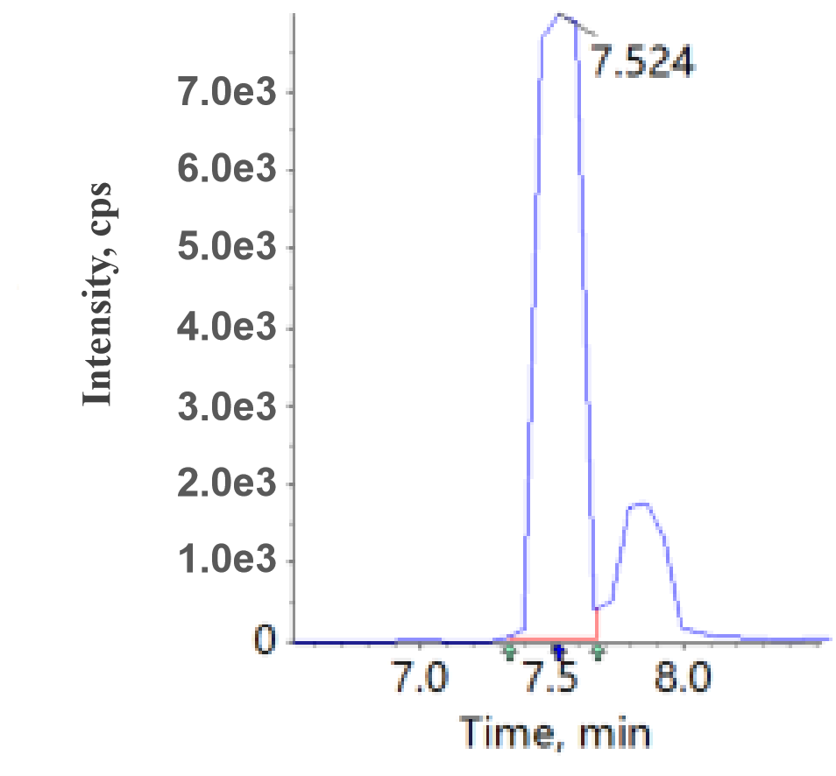 | 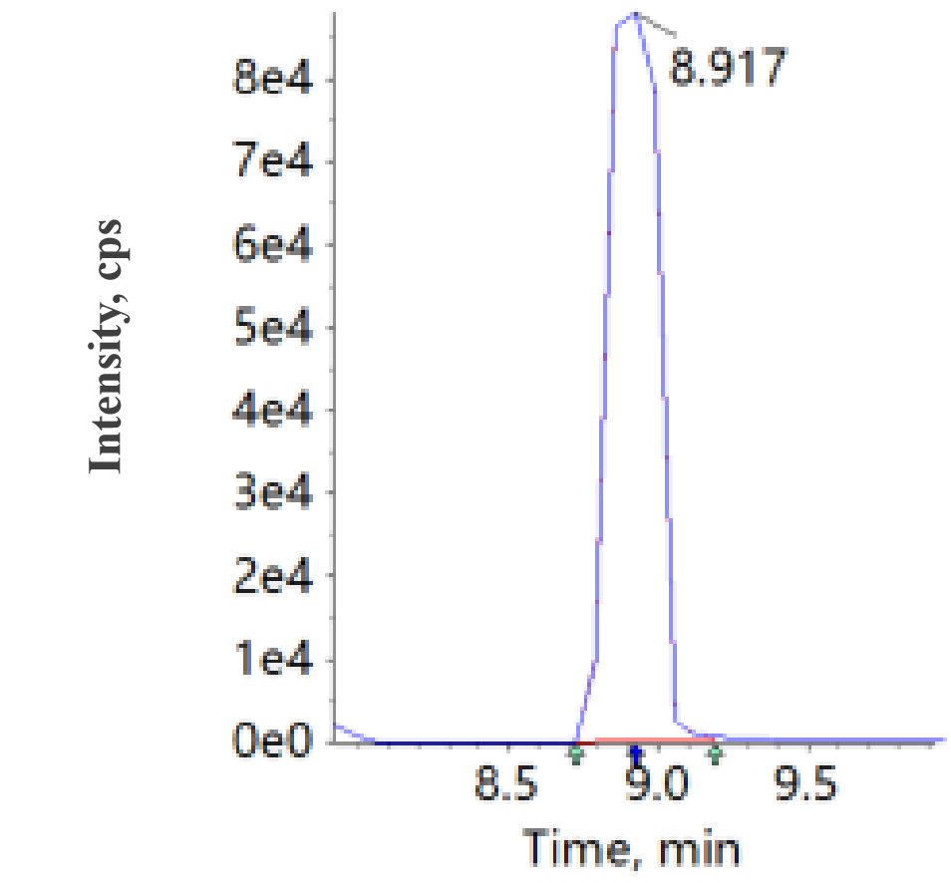
图C.42 三唑醇标准溶液定量离子色谱图 | 图C.43 三唑酮标准溶液定量离子色谱图
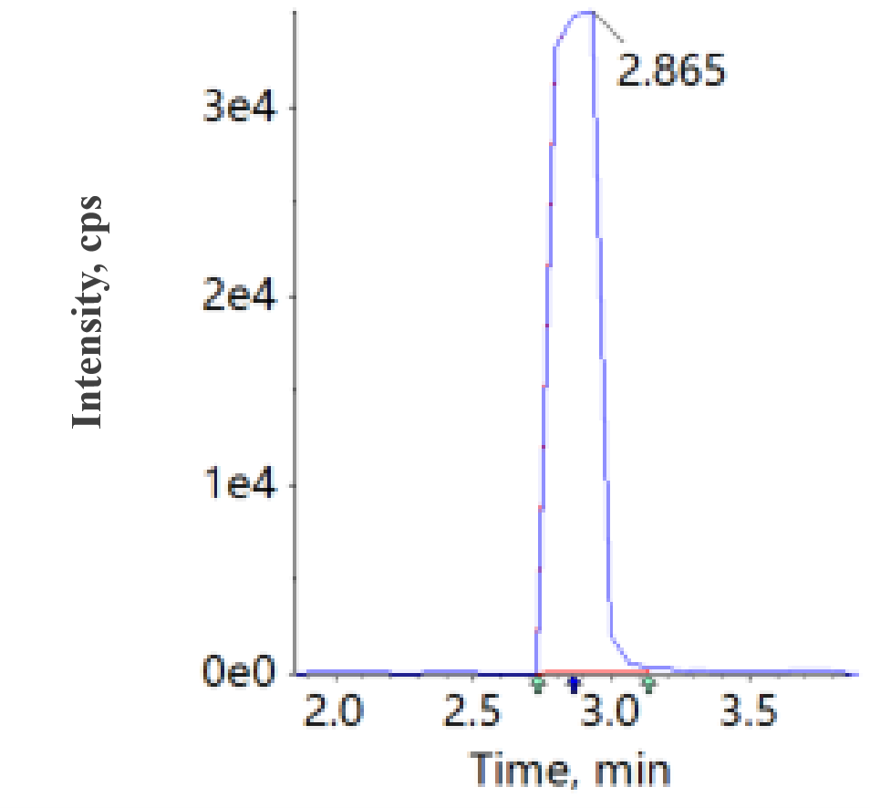 | 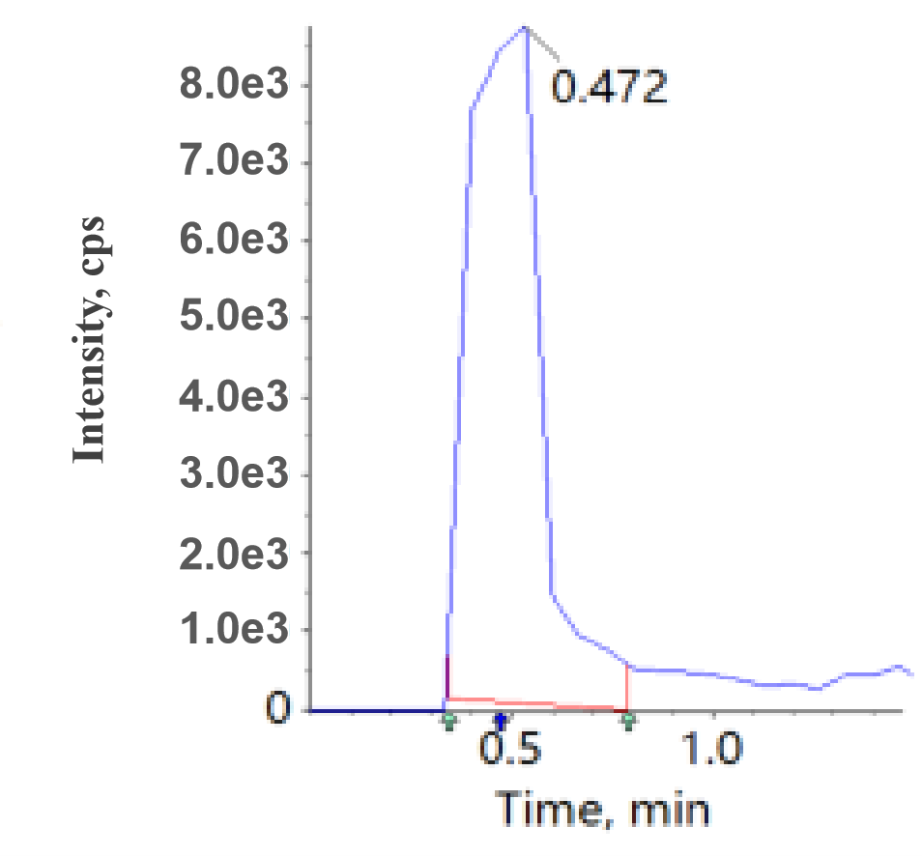
图C.44 杀扑磷标准溶液定量离子色谱图 | 图C.45 水胺硫磷标准溶液定量离子色谱图
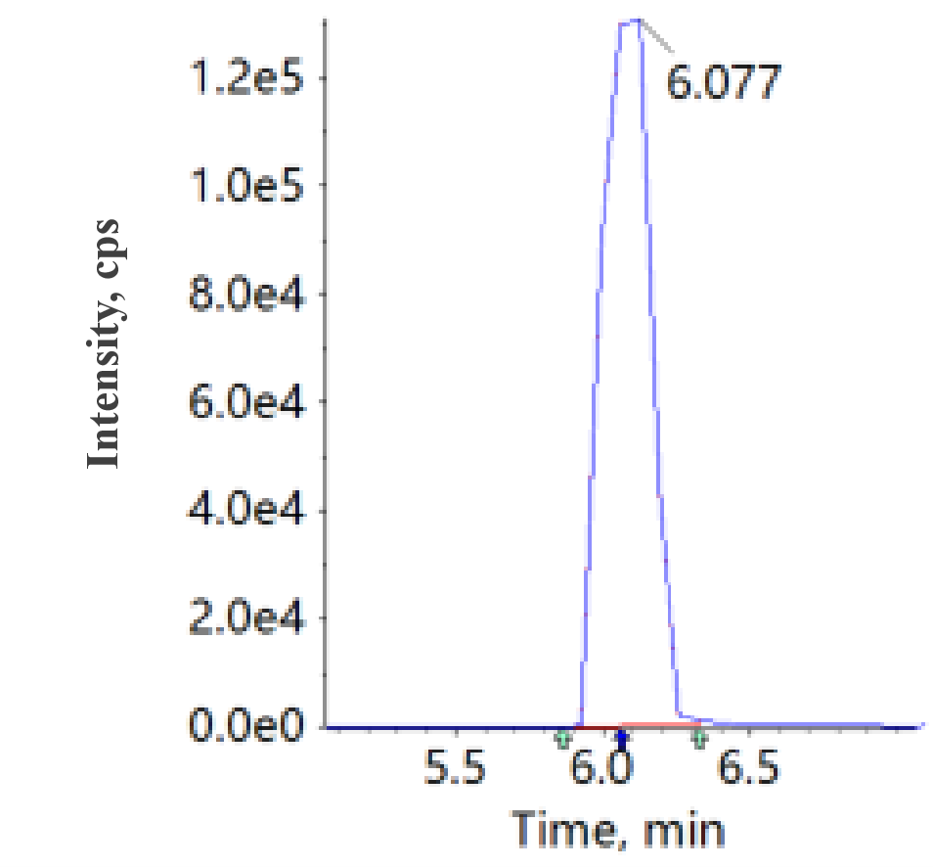 | 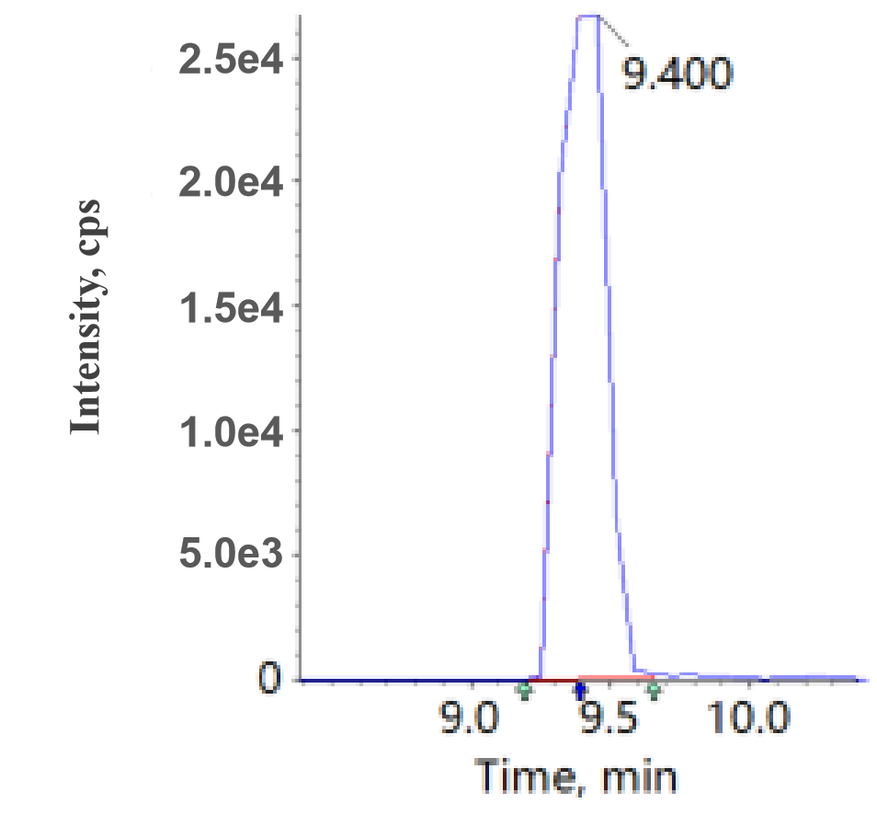
图C.46 萎锈灵标准溶液定量离子色谱图 | 图C.47 戊唑醇标准溶液定量离子色谱图
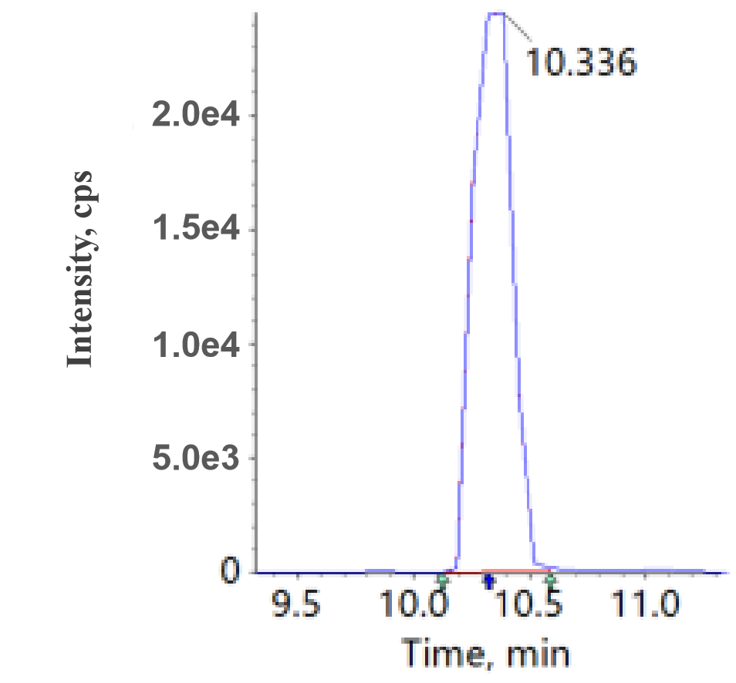 | 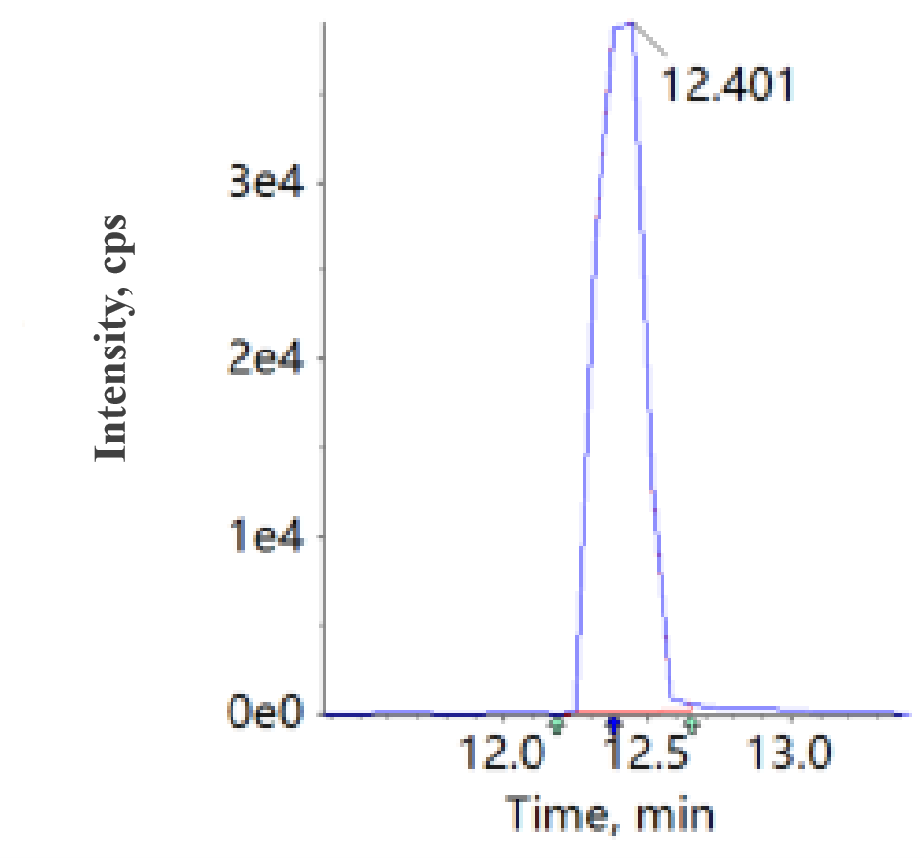
图C.48 嘧菌酯标准溶液定量离子色谱图 | 图C.49 辛硫磷标准溶液定量离子色谱图
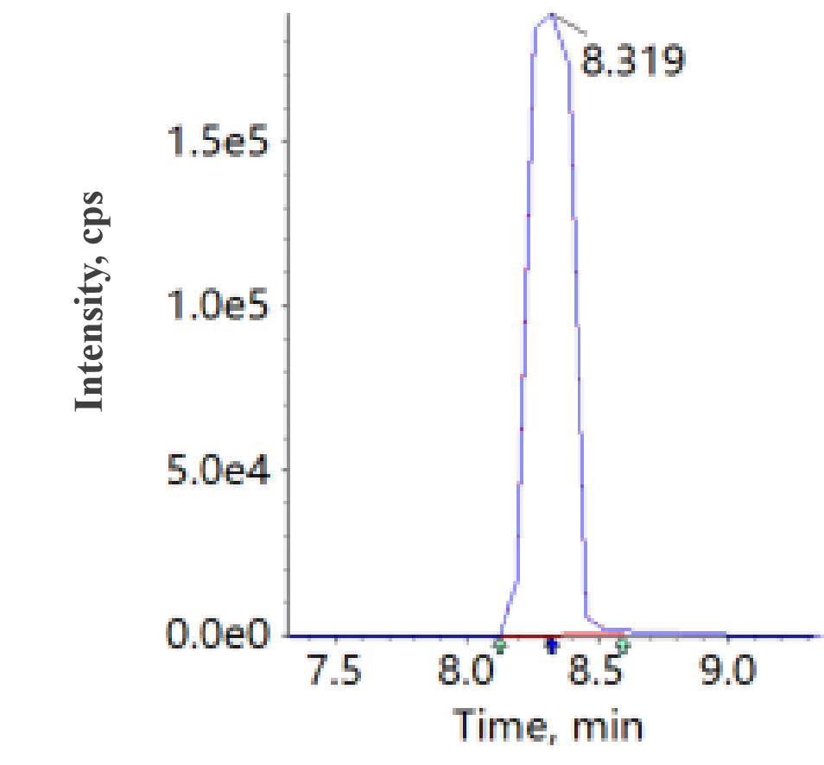 | 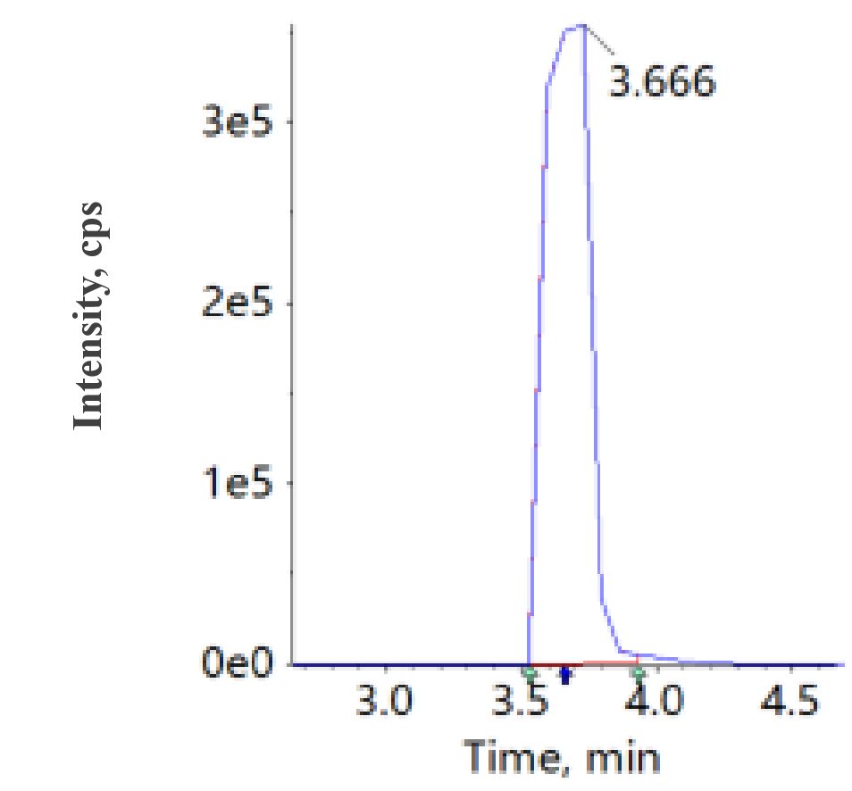
图C.50 亚胺硫磷标准溶液定量离子色谱图 | 图C.50 氧亚胺硫磷标准溶液定量离子色谱图
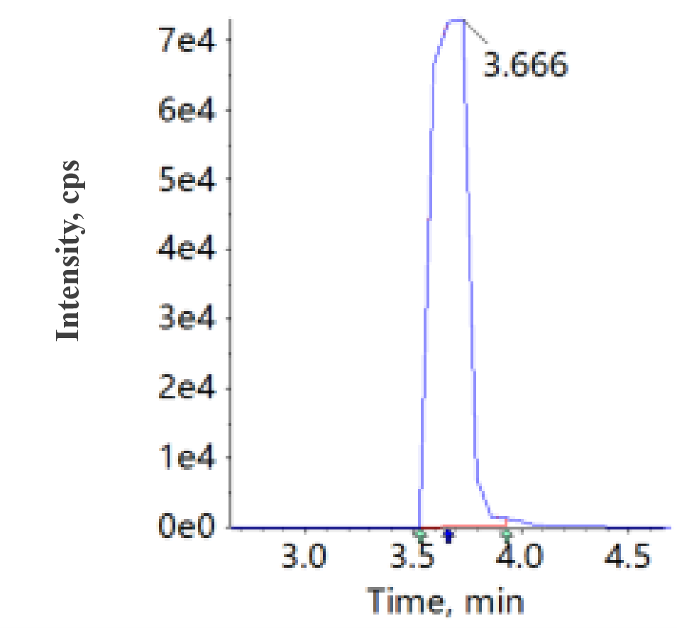 | 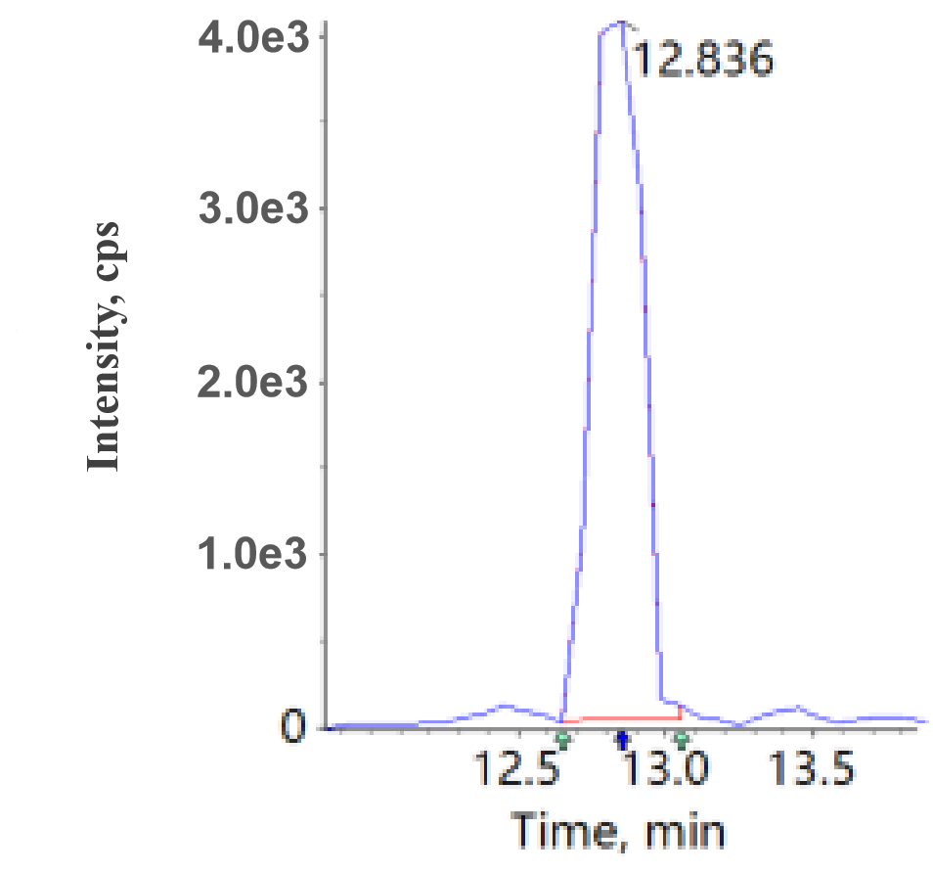
图C.51 氧化萎锈灵标准溶液定量离子色谱图 | 图C.52 乙拌磷标准溶液定量离子色谱图
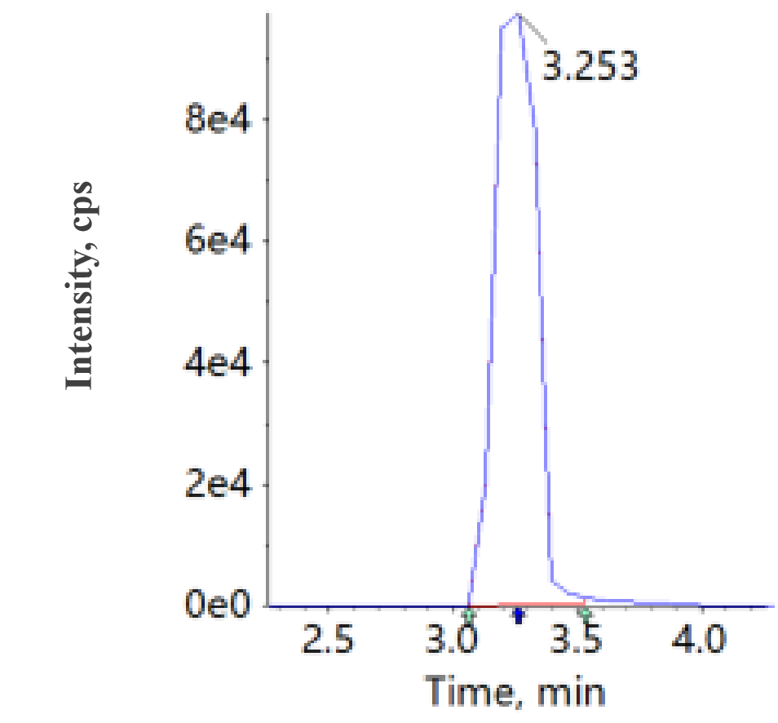 | 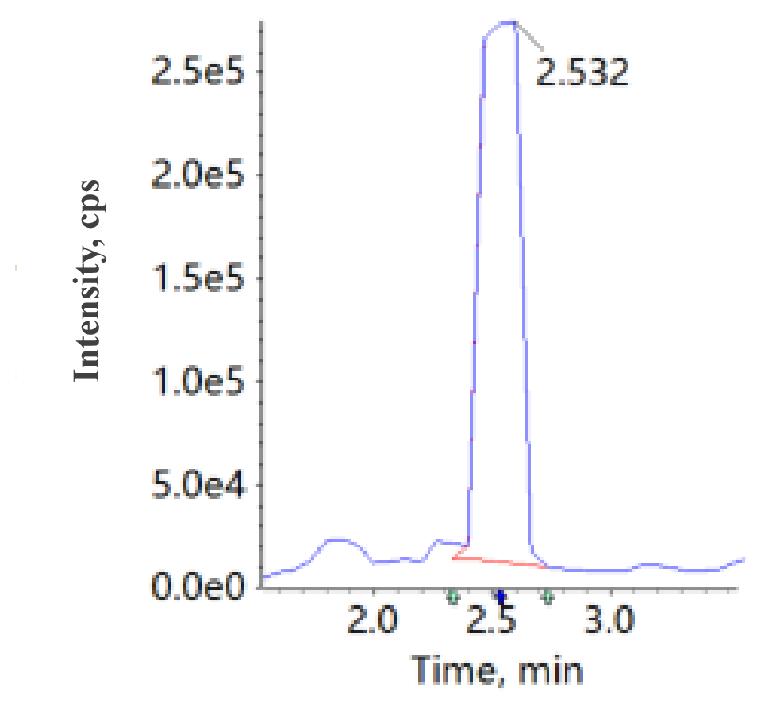
图C.52 内吸磷-S-砜标准溶液定量离子色谱图 | 图C.52 内吸磷-S-亚砜标准溶液定量离子色谱图
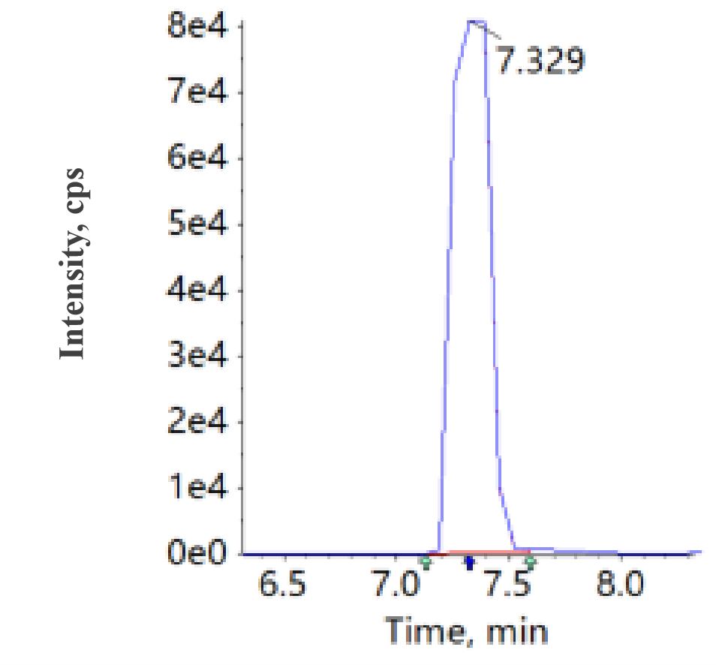 | 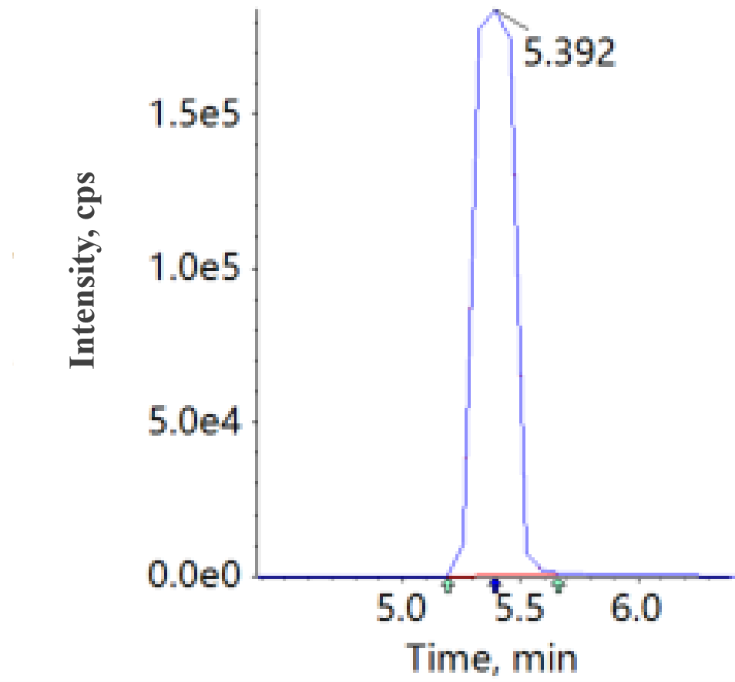
图C.52 乙拌磷砜标准溶液定量离子色谱图 | 图C.52 乙拌磷亚砜标准溶液定量离子色谱图
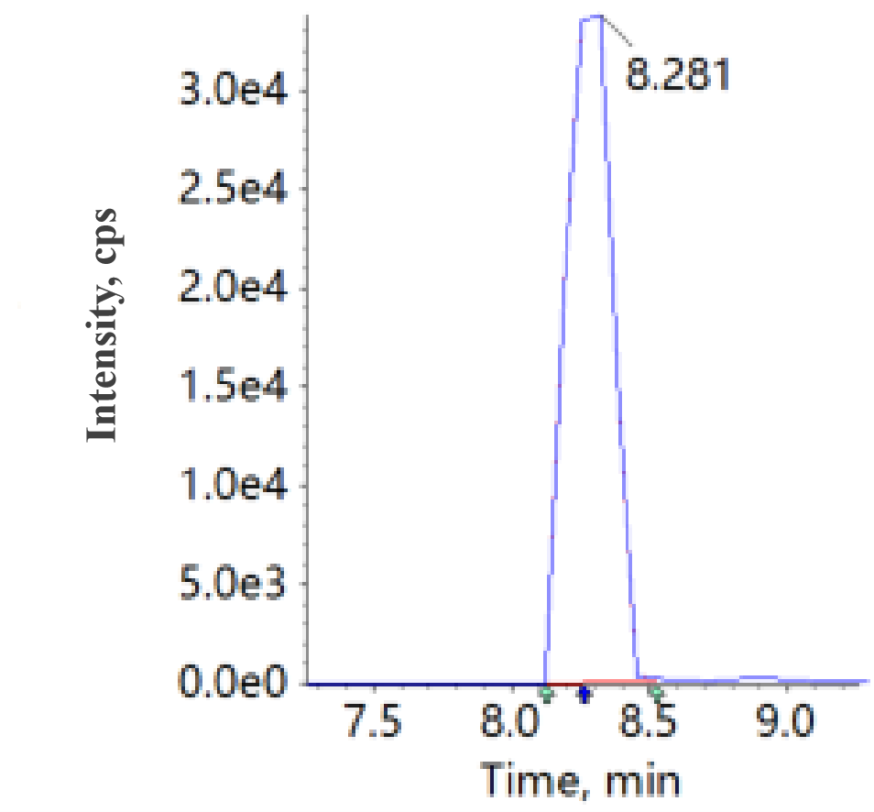 | 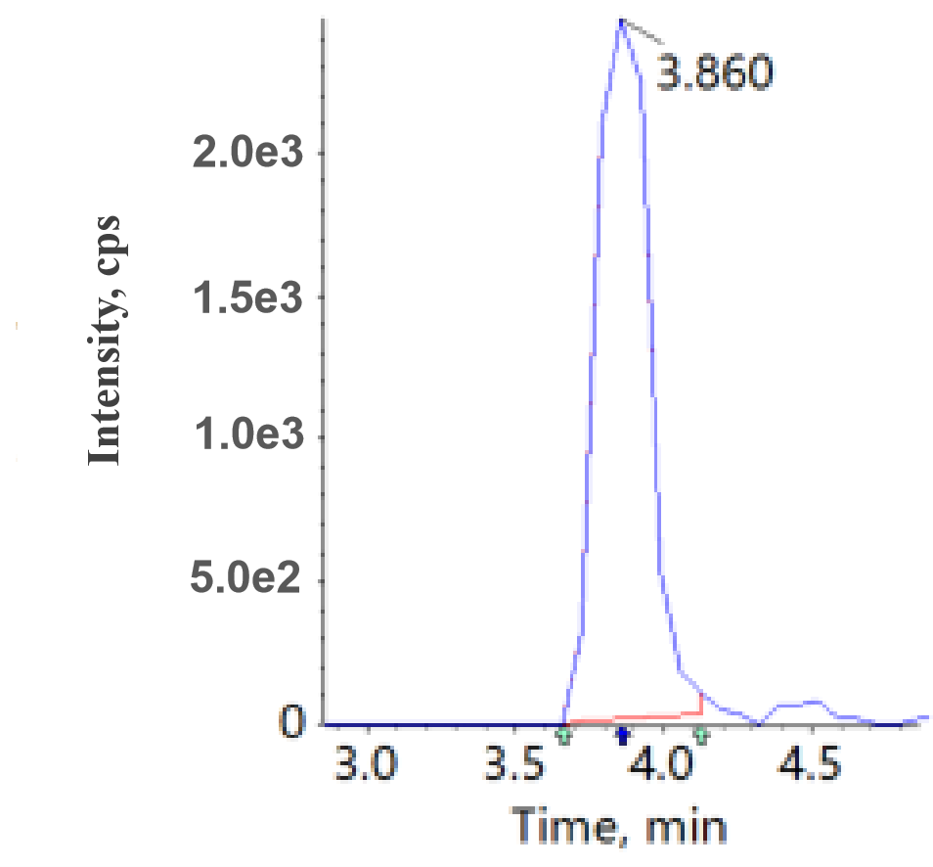
图C.53 异噁唑草酮标准溶液定量离子色谱图 | 图C.53 异噁唑草酮-二酮腈标准溶液  定量离子色谱图
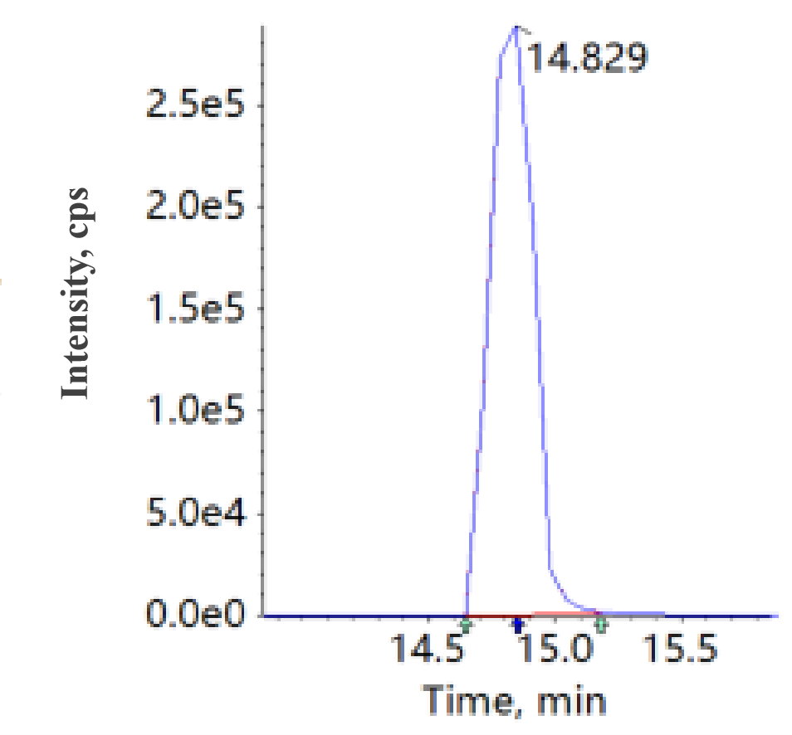 | 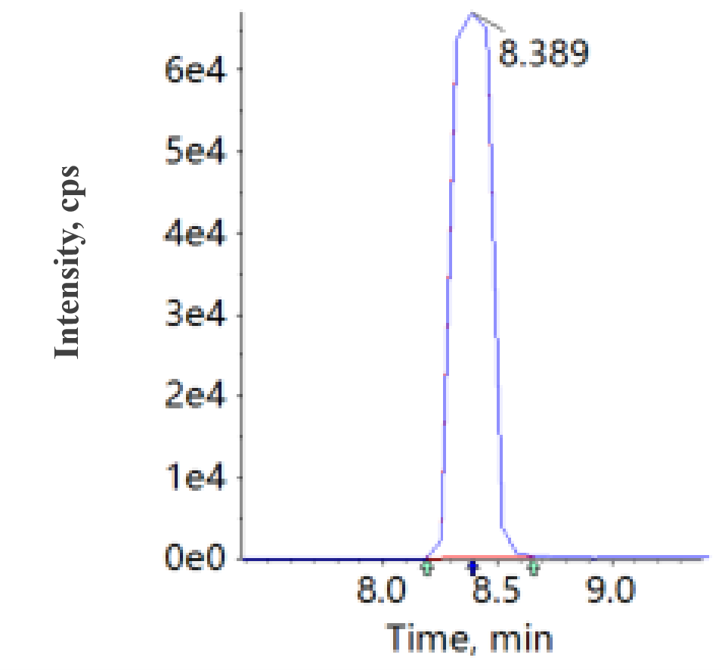
图C.54 乙硫磷标准溶液定量离子色谱图 | 图C.55 乙霉威标准溶液定量离子色谱图
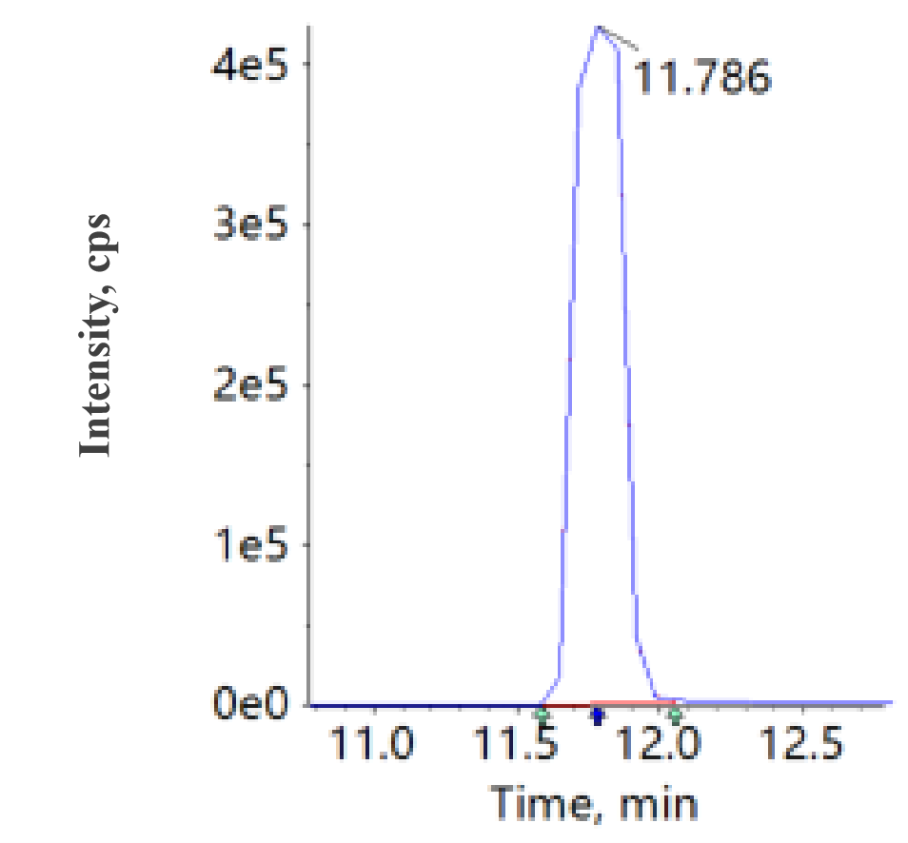 | 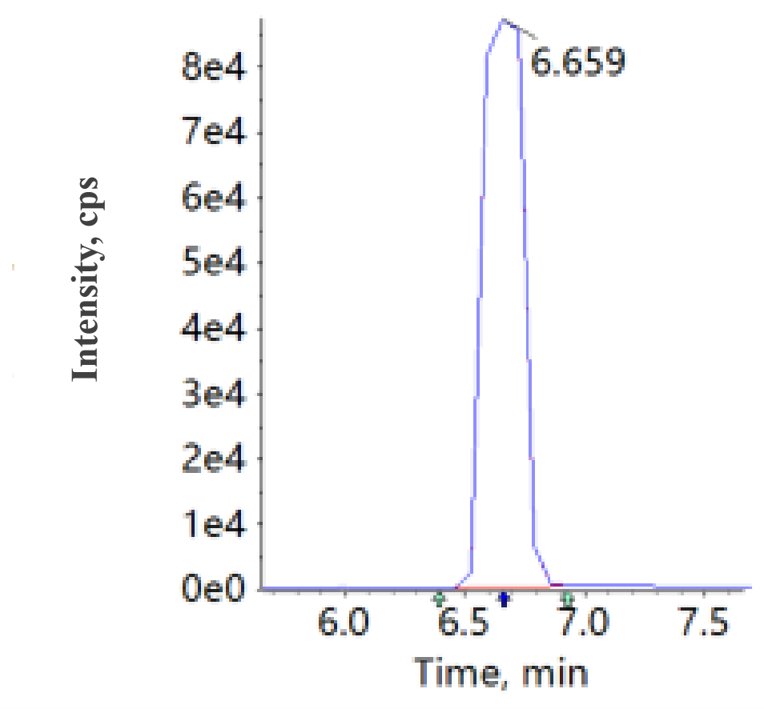
图C.56 乙嘧硫磷标准溶液定量离子色谱图 | 图C.57 异丙威标准溶液定量离子色谱图
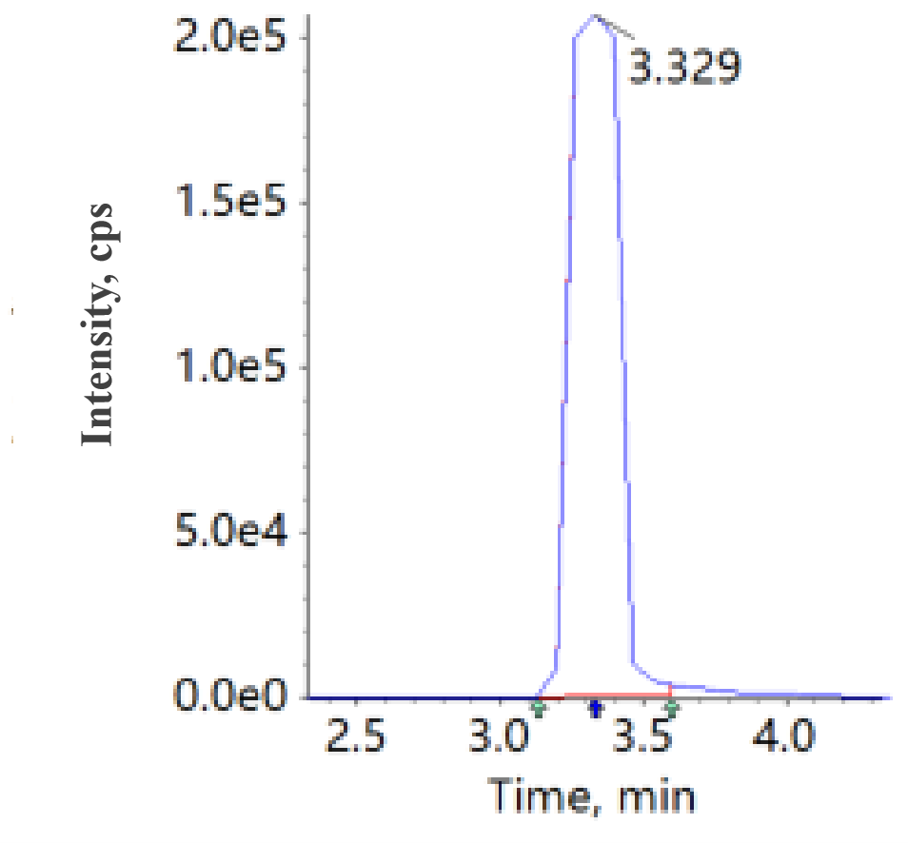 | 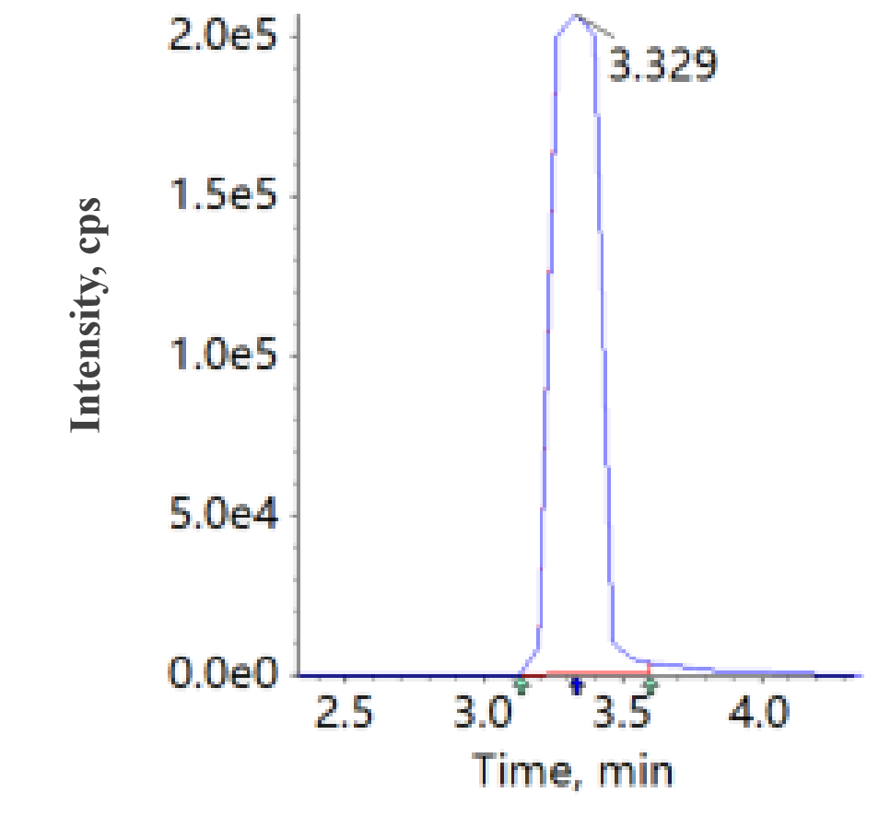
图C.58 抑霉唑标准溶液定量离子色谱图 | 图C.59 茚虫威标准溶液定量离子色谱图
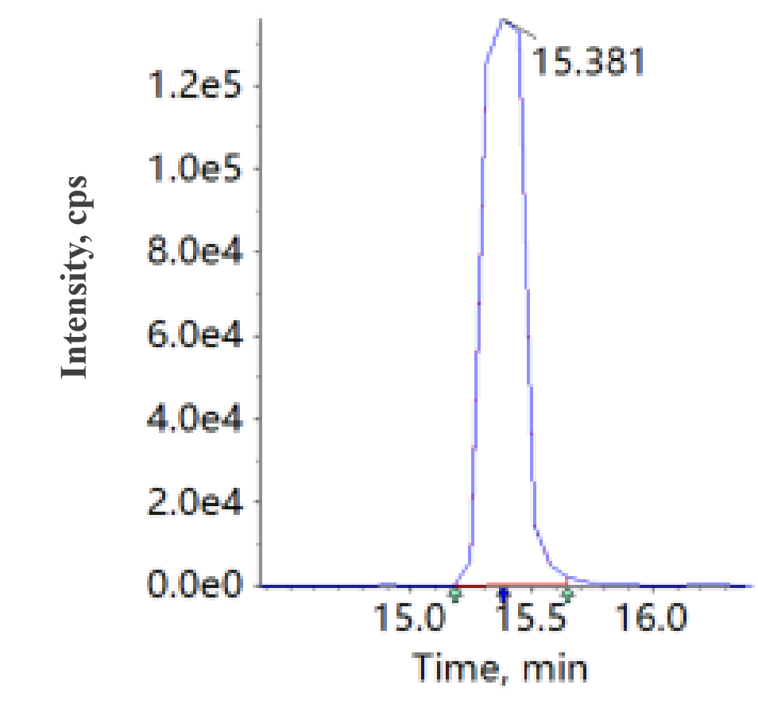
图C.60 仲丁灵标准溶液定量离子色谱图

